Tomcat源码解析

# Digester

Digester在tomcat中的作用是对conf下的server.xml文件进行实例化，其是从Catalian这个组件开始，创建Digester实例，再添加对应的规则，然后将其实例化，通过setServer方法，将其实例话的对象作为当前Catalian实例的句柄。这样就实现了对象句柄之间的关联引用，从而实现整个平台的递进启动。

## UML类图

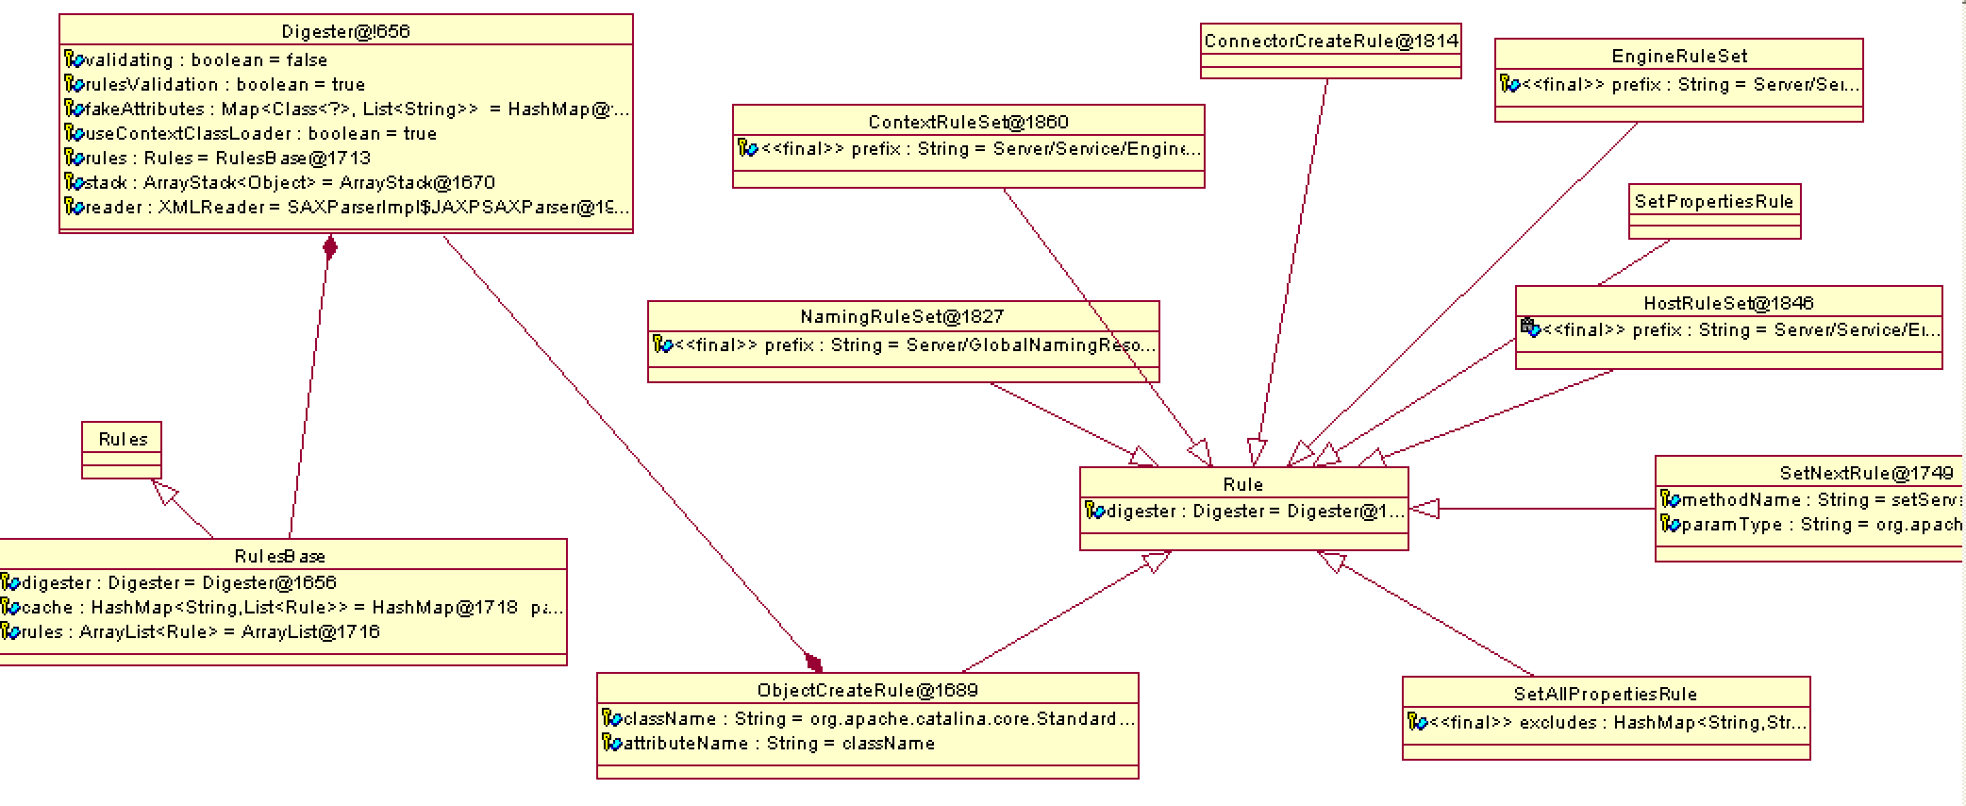

## UML时序图

## 规则添加解析

### 添加对应解析规则

规则的添加实在Catalia.java的load（）方法之中。规则主要是根据各个标签创建对应对象的规则,以及解析对象的通过何种方法设为相应句柄属性。其主要实现过程是创建Digester实例，设置规则

**protected** Digester createStartDigester() {  
 **long** t1=System.*currentTimeMillis*();  
 *//创建一个digester实例* Digester digester = **new** Digester();  
 *//是否需要验证xml文档的合法性，false表示不需要进行DTD规则校验* digester.setValidating(**false**);  
 *//是否需要进行节点设置规则校验* digester.setRulesValidation(**true**);  
 *//将xml节点中的className作为假属性，不用调用默认的setter方法  
 //在解析时，调用相应对象的setter方法来设置属性值，setter的参数就是节点属性，  
 //而有className的话，则直接使用className来直接实例化对象* HashMap<Class<?>, List<String>> fakeAttributes = **new** HashMap<>();  
 ArrayList<String> attrs = **new** ArrayList<>();  
 attrs.add(**"className"**);  
 fakeAttributes.put(Object.**class**, attrs);  
 digester.setFakeAttributes(fakeAttributes);  
 digester.setUseContextClassLoader(**true**);  
  
 *//遇到xml中Server节点，就创建一个StandardServer对象 注意在这里只是添加了这个规则* digester.addObjectCreate(**"Server"**,  
 **"org.apache.catalina.core.StandardServer"**,  
 **"className"**);  
  
 *//根据Server节点中的属性信息，调用属性的setter方法，比如说server节点中会有port=“8080”属性，则会调用setPort方法* digester.addSetProperties(**"Server"**);  
  
 *//在上面的load方法中有个digester.push(this)，this对象就是栈顶了  
 //这里将Server节点对应的对象作为参数，调用this对象，也就是Catalina对象的setServer方法  
 //意思即将addObjectCreate 在解析后的对象通过this在digester.push(this)中 通过setServer方法注入当前server对象  
 //注意这里只是添加规则* digester.addSetNext(**"Server"**,  
 **"setServer"**,  
 **"org.apache.catalina.Server"**);  
  
 *//Server节点下的GlobalNamingResources节点，创建一个NamingResource对象* digester.addObjectCreate(**"Server/GlobalNamingResources"**,  
 **"org.apache.catalina.deploy.NamingResourcesImpl"**);  
 digester.addSetProperties(**"Server/GlobalNamingResources"**);  
 digester.addSetNext(**"Server/GlobalNamingResources"**,  
 **"setGlobalNamingResources"**,  
 **"org.apache.catalina.deploy.NamingResourcesImpl"**);  
  
 *//Server下的Listener节点* digester.addObjectCreate(**"Server/Listener"**,  
 **null**, *// MUST be specified in the element* **"className"**);  
 digester.addSetProperties(**"Server/Listener"**);  
 digester.addSetNext(**"Server/Listener"**,  
 **"addLifecycleListener"**,  
 **"org.apache.catalina.LifecycleListener"**);  
 *//Server下的Service节点* digester.addObjectCreate(**"Server/Service"**,  
 **"org.apache.catalina.core.StandardService"**,  
 **"className"**);  
 digester.addSetProperties(**"Server/Service"**);  
 digester.addSetNext(**"Server/Service"**,  
 **"addService"**,  
 **"org.apache.catalina.Service"**);  
  
 *//Service节点下的Listener节点* digester.addObjectCreate(**"Server/Service/Listener"**,  
 **null**, *// MUST be specified in the element* **"className"**);  
 digester.addSetProperties(**"Server/Service/Listener"**);  
 digester.addSetNext(**"Server/Service/Listener"**,  
 **"addLifecycleListener"**,  
 **"org.apache.catalina.LifecycleListener"**);  
  
 *//Executor节点* digester.addObjectCreate(**"Server/Service/Executor"**,  
 **"org.apache.catalina.core.StandardThreadExecutor"**,  
 **"className"**);  
 digester.addSetProperties(**"Server/Service/Executor"**);  
  
 digester.addSetNext(**"Server/Service/Executor"**,  
 **"addExecutor"**,  
 **"org.apache.catalina.Executor"**);  
  
 *//给Connector添加规则，就是当遇到Connector的时候，会调用ConnectorCreateRule里面定义的规则  
 //跟上面的作用是一样的，只不过该节点的规则比较多，就创建一个规则类* digester.addRule(**"Server/Service/Connector"**,  
 **new** ConnectorCreateRule());  
 digester.addRule(**"Server/Service/Connector"**,  
 **new** SetAllPropertiesRule(**new** String[]{**"executor"**}));  
 digester.addSetNext(**"Server/Service/Connector"**,  
 **"addConnector"**,  
 **"org.apache.catalina.connector.Connector"**);  
  
  
 digester.addObjectCreate(**"Server/Service/Connector/Listener"**,  
 **null**, *// MUST be specified in the element* **"className"**);  
 digester.addSetProperties(**"Server/Service/Connector/Listener"**);  
 digester.addSetNext(**"Server/Service/Connector/Listener"**,  
 **"addLifecycleListener"**,  
 **"org.apache.catalina.LifecycleListener"**);  
  
 *// Add RuleSets for nested elements* digester.addRuleSet(**new** NamingRuleSet(**"Server/GlobalNamingResources/"**));  
 digester.addRuleSet(**new** EngineRuleSet(**"Server/Service/"**));  
 digester.addRuleSet(**new** HostRuleSet(**"Server/Service/Engine/"**));  
 digester.addRuleSet(**new** ContextRuleSet(**"Server/Service/Engine/Host/"**));  
 addClusterRuleSet(digester, **"Server/Service/Engine/Host/Cluster/"**);  
 digester.addRuleSet(**new** NamingRuleSet(**"Server/Service/Engine/Host/Context/"**));  
  
 *// When the 'engine' is found, set the parentClassLoader.* digester.addRule(**"Server/Service/Engine"**,  
 **new** SetParentClassLoaderRule(**parentClassLoader**));  
 addClusterRuleSet(digester, **"Server/Service/Engine/Cluster/"**);  
  
 **long** t2=System.*currentTimeMillis*();  
 **if** (***log***.isDebugEnabled()) {  
 ***log***.debug(**"Digester for server.xml created "** + ( t2-t1 ));  
 }  
 **return** (digester);  
}

### 注入栈顶对象

将当前catalina压入栈顶，stack 是一个ArrayStack实例

digester.push(**this**);

具体代码如下：

如果**stack的大小为0,则将当前对象赋值给root,这样做的目的是在解析之后，能够直接根据root句柄，返回当前对象**

**public void** push(Object object) {  
  
 **if** (**stack**.size() == 0) {  
 **root** = object;  
 }  
 **stack**.push(object);  
  
}

**public** Object parse(InputSource input) **throws** IOException, SAXException {  
 configure();  
 getXMLReader().parse(input);  
 **return** (**root**);  
  
}

### 解析标签创建实例

在解析xml直接首先要获取的xml阅读器，在这里获取的是,其过程是通过getParser方法获取对应的SAXParserImpl工厂,然后调用SAXParserImpl实例的newSAXParser方法,创建SAXParserImpl实例,然后设置相关属性

**public** XMLReader getXMLReader() **throws** SAXException {  
 **if** (**reader** == **null**) {  
 **reader** = getParser().getXMLReader();  
 }  
  
 **reader**.setDTDHandler(**this**);  
 **reader**.setContentHandler(**this**);  
  
 **if** (**entityResolver** == **null**) {  
 **reader**.setEntityResolver(**this**);  
 } **else** {  
 **reader**.setEntityResolver(**entityResolver**);  
 }  
  
 **reader**.setProperty(**"http://xml.org/sax/properties/lexical-handler"**, **this**);  
  
 **reader**.setErrorHandler(**this**);  
 **return reader**;  
}

根据上述代码，可以知道getXMLReader().parse(input);实际上调用的是SAXParserImpl中的 parse方法对input资源进行解析。方法如下：

**public void** parse(InputSource inputSource)  
 **throws** SAXException, IOException {  
 **if** (**fSAXParser** != **null** && **fSAXParser**.**fSchemaValidator** != **null**) {  
 **if** (**fSAXParser**.**fSchemaValidationManager** != **null**) {  
 **fSAXParser**.**fSchemaValidationManager**.reset();  
 **fSAXParser**.**fUnparsedEntityHandler**.reset();  
 }  
 resetSchemaValidator();  
 }  
 **super**.parse(inputSource);  
}

由上看出其继续调用父类AbstractSAXParser的parse方法，在这个父类方法，其主要将资源文件转化为了XMLInputSource,设置其相关属性,而后调用其重载方法,对XMLInputSource进行解析最终经过一系列转化调用Digester的startDocument方法。这个方法主要是设置了一下编码。在startDocument之后继续开始扫描文档,主要方法是scanDocument,开始对整个文档开始进行解析,方法如下：

**public boolean** scanDocument(**boolean** complete)  
**throws** IOException, XNIException {**fEntityManager**.setEntityHandler(**this**);**int** event = next();  
 **do** {  
 **switch** (event) {  
 **case** XMLStreamConstants.***START_DOCUMENT*** :**break**;  
 **case** XMLStreamConstants.***START_ELEMENT*** :**break**;  
 **case** XMLStreamConstants.***CHARACTERS*** :  
 **fDocumentHandler**.characters(getCharacterData(),**null**);  
 **break**;  
 **case** XMLStreamConstants.***SPACE***:  
**break**;  
 **case** XMLStreamConstants.***ENTITY_REFERENCE*** :**break**;  
 **case** XMLStreamConstants.***PROCESSING_INSTRUCTION*** :  
 **fDocumentHandler**.processingInstruction(getPITarget(),getPIData(),**null**);  
 **break**;  
 **case** XMLStreamConstants.***COMMENT*** :**fDocumentHandler**.comment(getCharacterData(),**null**);  
 **break**;  
 **case** XMLStreamConstants.***DTD*** :**break**;  
 **case** XMLStreamConstants.***CDATA***:  
 **fDocumentHandler**.startCDATA(**null**);  
 *//xxx: check if CDATA values comes from getCharacterData() function* **fDocumentHandler**.characters(getCharacterData(),**null**);  
 **fDocumentHandler**.endCDATA(**null**);  
 *//System.out.println(" in CDATA of the XMLNSDocumentScannerImpl");* **break**;  
 **case** XMLStreamConstants.***NOTATION_DECLARATION*** :  
 **break**;  
 **case** XMLStreamConstants.***ENTITY_DECLARATION*** :  
 **break**;  
 **case** XMLStreamConstants.***NAMESPACE*** :  
 **break**;  
 **case** XMLStreamConstants.***ATTRIBUTE*** :  
 **break**;  
 **case** XMLStreamConstants.***END_ELEMENT*** :  
**break**;  
 **default** :  
 **throw new** InternalError(**"processing event: "** + event);  
  
 }event = next();} **while** (event!=XMLStreamConstants.***END_DOCUMENT*** && complete);  
  
 **if**(event == XMLStreamConstants.***END_DOCUMENT***) {  
 **fDocumentHandler**.endDocument(**null**);  
 **return false**;  
 }  
  
 **return true**;  
  
}

开始调用startElement对元素开始解析,先拼接模式然后获取其对应的规则,遍历所有规则,调用其对应规则实例的begin方法,这要求所有规则实现抽象类Rule，规则的添加在上文解析过程中。

**public void** startElement(String namespaceURI, String localName, String qName, Attributes list)  
 **throws** SAXException {  
  
  
list = updateAttributes(list);**bodyTexts**.push(**bodyText**);  
 **bodyText** = **new** StringBuilder();String name = localName;  
 **if** ((name == **null**) || (name.length() < 1)) {  
 name = qName;  
 }StringBuilder sb = **new** StringBuilder(**match**);  
 **if** (**match**.length() > 0) {  
 sb.append(**'/'**);  
 }  
 sb.append(name);  
 **match** = sb.toString();  
 **if** (debug) {  
 **log**.debug(**" New match='"** + **match** + **"'"**);  
 }List<Rule> rules = getRules().match(namespaceURI, **match**);  
 **matches**.push(rules);  
 **if** ((rules != **null**) && (rules.size() > 0)) {  
 **for** (**int** i = 0; i < rules.size(); i++) {  
   
 Rule rule = rules.get(i);  
 rule.begin(namespaceURI, name, list);  
   
 }   
}

根据上文的解析规则与过程，下面介绍一些对哪些对象做了解析

### Rule实现类begin方法

对应规则:

#### ObjectCreateRule的begin方法

===============================================================

创建对象是根据realClassName,根据类加载器创建其对应的实例,然后将这个实例给压入digester的栈中，在这里有必要解释一下attributes这个属性的集合来自于配置文件, getValue这个方法是根据**attributeName==》className来获取对应的类名，这些值来自于server.xml中的解析，所以可以看出如果xml中存在，则优先使用xml中的值。只是默认server.xml中为空**

@Override  
**public void** begin(String namespace, String name, Attributes attributes)  
 **throws** Exception {String realClassName = **className**;  
 **if** (**attributeName** != **null**) {  
 String value = attributes.getValue(**attributeName**);  
 **if** (value != **null**) {  
 realClassName = value;  
 }  
 }  
*……………………* Class<?> clazz = **digester**.getClassLoader().loadClass(realClassName);  
 Object instance = clazz.newInstance();  
 **digester**.push(instance);  
}

#### SetPropertiesRule

===============================================================

当前方法主要是对属性进行规则验证，如果需要进行规则验证，且其是一个不合法的属性，则输出警告日志。

**public void** begin(String namespace, String theName, Attributes attributes)  
 **throws** Exception {  
  
 *// Populate the corresponding properties of the top object* Object top = **digester**.peek();  
  
 **for** (**int** i = 0; i < attributes.getLength(); i++) {  
 String name = attributes.getLocalName(i);  
 **if** (**""**.equals(name)) {  
 name = attributes.getQName(i);  
 }  
 String value = attributes.getValue(i);  
 **if** (!**digester**.isFakeAttribute(top, name)  
 && !IntrospectionUtils.*setProperty*(top, name, value)  
 && **digester**.getRulesValidation()) {  
 **digester**.**log**.warn(**"[SetPropertiesRule]{"** + **digester**.**match** +  
 **"} Setting property '"** + name + **"' to '"** +  
 value + **"' did not find a matching property."**);  
 }  
 }  
  
}

#### SetNextRule

===============================================================

这个方法的begin什么事情都没有做

### Rule实现类的body方法

这部分方法没有进行任何处理

### Rule实现类的end方法

=============================================================

SetNextRule:

SetNextRule[methodName=, paramType=org.apache.catalina.LifecycleListener]

该方法是在标签元素结束的时候调用，获取当前对象以及其父级对象，然后根据方法名和参数类型调用调用父类方法,将当前实例注入作为其句柄属性。

**public void** end(String namespace, String name) **throws** Exception {Object child = **digester**.peek(0);  
 Object parent = **digester**.peek(1);IntrospectionUtils.*callMethod1*(parent, **methodName**,  
 child, **paramType**, **digester**.getClassLoader());  
  
}

#### SetNextRule

===============================================================

这个方法的end什么事情都没有做

#### ObjectCreateRule

==============================================================

这个方法是将当前实例元素给移除栈顶

**public void** end(String namespace, String name) **throws** Exception {  
 Object top = **digester**.pop();  
}

### 标签解析值

#### Server标签

===============================================================

[className=org.apache.catalina.core.StandardServer, attributeName=className]

其创建了一个StandardServer对象

此时stack栈中的集合:

Catalina@1590

StandardServer@1788

===============================================================

SetNextRule[methodName=setServer,paramType=org.apache.catalina.Server]

默认实现方法中begin方法什么也没有做

===============================================================

SetPropertiesRule[]

验证属性是否符合规范并注入相应的值,在这里给StandardServer注入了port=8005 shutdown=SHUTDOWN

#### Server/Listener标签

begin

===============================================================

ObjectCreateRule[className=null, attributeName=className]

attributeName=>org.apache.catalina.startup.VersionLoggerListener

从而创建对应实例然后压入到stack栈:

Catalina@1590

StandardServer@1788

VersionLoggerListener@1974

begin

===============================================================

SetPropertiesRule[]

这里并没有什么属性设置到当前实例

begin

===============================================================

SetNextRule[methodName=addLifecycleListener,paramType=org.apache.catalina.LifecycleListener]

默认实现方法中begin方法什么也没有做

end

===============================================================

SetNextRule[methodName=addLifecycleListener,paramType=org.apache.catalina.LifecycleListener]

调用StandardServer@1788这个实例中的addLifecycleListener

(LifecycleListener lifecycleListener)方法,将VersionLoggerListener添加到其句柄lifecycle这个LifecycleSupport实例中去

end

===============================================================

SetPropertiesRule[]

这里什么也没有做

end

===============================================================

ObjectCreateRule[className=null, attributeName=className]

将栈顶元素从stack中移除,这里移除的是VersionLoggerListener@1974

实例,所以此时栈顶元素

Catalina@1590

StandardServer@1788

相同原理依次加入

AprLifecycleListener

JreMemoryLeakPreventionListener

GlobalResourcesLifecycleListener

ThreadLocalLeakPreventionListener

#### Server/Service标签

begin

=============================================================

ObjectCreateRule[className=org.apache.catalina.core.StandardService,attributeName=className]

创建StandardService实例压入到栈中，此时栈中的元素：

Catalina@1590

StandardServer@1788

StandardService

begin

============================================================

SetPropertiesRule[]

设置属性值,这里将其name设置为catalina

begin

===============================================================

SetNextRule[methodName=addService,paramType=org.apache.catalina.Service]

#### Server/Service/Connector标签

#### Server/Service/Engine标签

#### Server/Service/Realm标签

#### Server/Service/Host标签

# 生命周期

## 观察者模型

tomcat生命周期采用了观察者模式，所以在介绍生命周期的时候不得不介绍观察者模式

观察者模式定义了对象间的一种一对多依赖关系，使得每当一个对象改变状态，则所有依赖于它的对象都会得到通知并被自动更新

**观察者模式:**

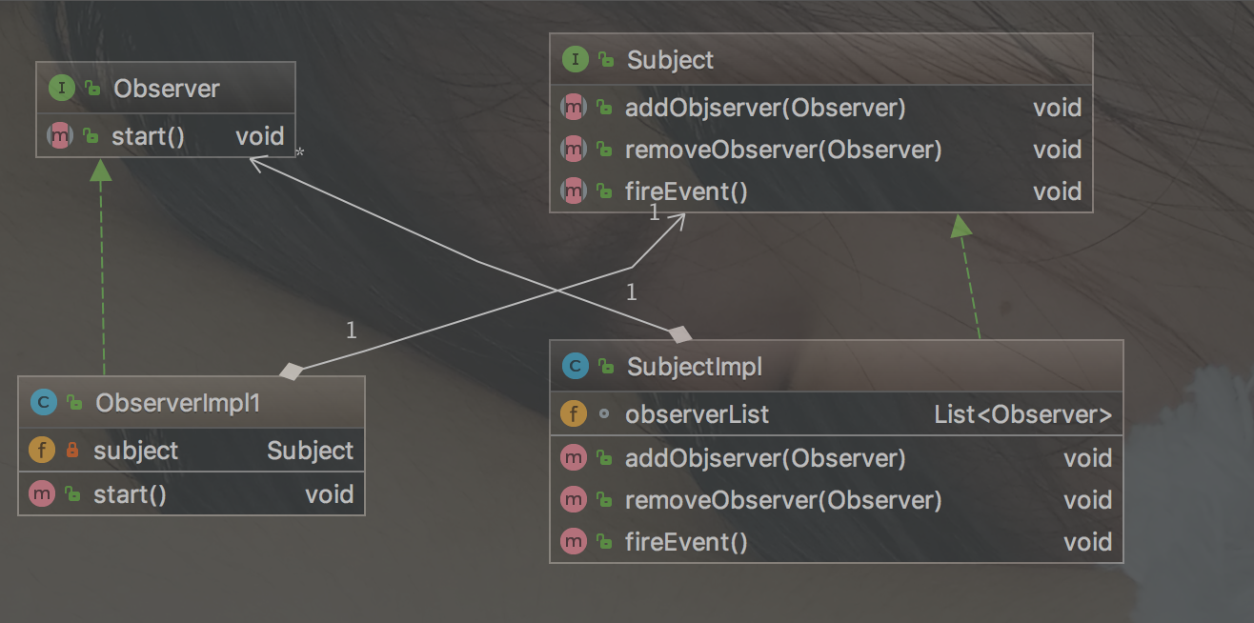

根据UML图可以看出所有被观察的对象O**bserver的实现类(可以有多个具体实现类)被添加到观察者Subject的实现类SubjectImpl中的observerList集合中去，这样SubjectImpl对象可以通过遍历observerList中对象并调用其方法实现对所有观察对象的改变，subject这个句柄也存在与Observer的实现类中,所以当某个观察对象改变了就可以直接改变所有观察对象的信息。这就是简单的观察者模式的实现原理,现在我们来看一下tomcat生命周期是如何使用观察者的**

## 生命周期时序图

这里只展示唤醒的时序图，添加一般是在解析标签实例化通过在规则begin中添加

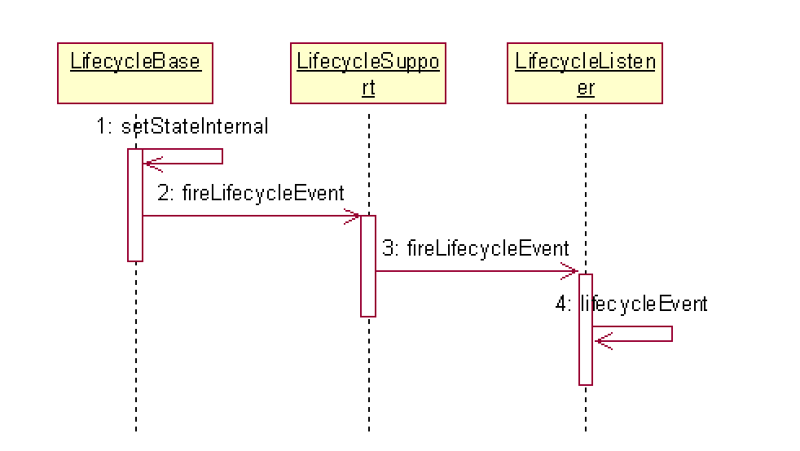

## 生命周期源码解读

由于生命周期采用的是观察者,所以我将以观察者模式的角度来解读，下面首先展示一张以standHost HostConfig举例的观察者模式的类图

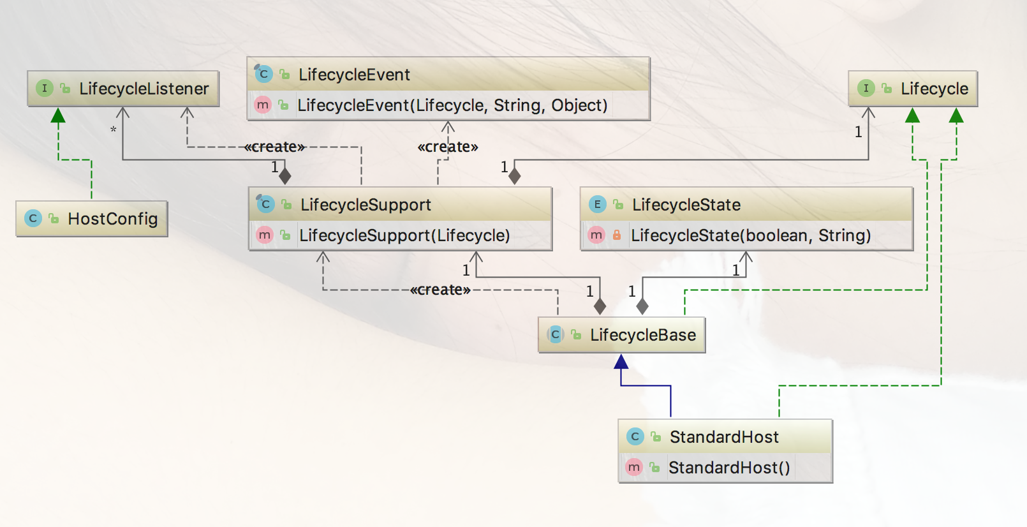

生命周期中与观察者相对应的类

LifecycleSupport 对应的观察者接口

LifecycleBase 对应的是观察者的实例但是其是一个抽象类,具体实现是StandardHost等

LifecycleListener 对应的观察对象接口

HostConfig 对应的观察对象的实现

### 添加监听器

tomcat的架构设计是以组件的方式进行加载启动,所以很多东西具有共用型,在其中有很多观察者模式 如在StandardContext和ContextConfig中standardContext是观察者，在StandardHost和HostConfig中HostConfig是一个观察者,按照观察者模式这个类应该直接实现Lifecycle进行实现,但是他们有存在一些共有的方法实现如添加监听器，并且声明周期不仅仅是简单的唤醒，它存在多种状态,根据这些状态在唤醒观察对象的时候会根据其状态不同会调用不同的方法。而这些实现逻辑是相同的,所以将其提出来让所有观察者继承,但是调用各组件具体功能方法是不同的所以将其抽象化,所以不能被直接实例化.最红形成抽象类LifecycleBase

部分代码如下：

**public abstract class** LifecycleBase **implements** Lifecycle {

**private final** LifecycleSupport **lifecycle** = **new** LifecycleSupport(**this**);

*/**添加监听器*/* @Override  
 **public void** addLifecycleListener(LifecycleListener listener){  
 **lifecycle**.addLifecycleListener(listener);  
 }

}

这就是一个添加监听器的方法（对应与观察者模式中的添加观察对象）,至于如何将观察对象添加到观察者中去，下面以StandardHost为例。

根据digester构建规则然后在解析server.xml文件的时候根据Host标签解析对应的**StandardHost实例,并给其添加规则**LifecycleListenerRule,这个规则的作用就是**StandardHost是实例化后会调用**addLifecycleListener**HostConfig实例添加到其**LifecycleSupport句柄,具体代码执行如下：

HostRuleSet.java

digester.addObjectCreate(**prefix** + **"Host"**,  
 **"org.apache.catalina.core.StandardHost"**,  
 **"className"**);  
digester.addSetProperties(**prefix** + **"Host"**);  
digester.addRule(**prefix** + **"Host"**,  
 **new** CopyParentClassLoaderRule());  
digester.addRule(**prefix** + **"Host"**,  
 **new** LifecycleListenerRule  
 (**"org.apache.catalina.startup.HostConfig"**,  
 **"hostConfigClass"**));  
digester.addSetNext(**prefix** + **"Host"**,  
 **"addChild"**,  
 **"org.apache.catalina.Container"**);

*/**  
 * 这个解析规则的主要目的是将监听器添加到对应的实例  
 * StandardEngine ==> EngineConfig  
 * StandardHost ==> HostConfig  
 * 针对StandardHost来进行分析  
 * */* @Override  
 **public void** begin(String namespace, String name, Attributes attributes)  
 **throws** Exception {  
 *//获取元素* Container c = (Container) **digester**.peek();  
 Container p = **null**;  
 *//获取栈底元素 如果继承Container赋给p 这里是StandardEngine由于其继承Container 所以p为StandardEngine  
 //这一步作用只是为了后面看能否从其实例中获取configClass,一般都为空* Object obj = **digester**.peek(1);  
 **if** (obj **instanceof** Container) {  
 p = (Container) obj;  
 }  
  
 String className = **null**;  
 *//检查是否有特定的属性名 如果有从标签中获取这个元素为hostConfigClass* **if** (**attributeName** != **null**) {  
 String value = attributes.getValue(**attributeName**);  
 **if** (value != **null**)  
 className = value;  
 }  
  
 *// 在p这个实例调用getHostConfigClass方法获取className值 如果存在会覆盖上面的值* **if** (p != **null** && className == **null**) {  
 String configClass = (String) IntrospectionUtils.*getProperty*(p, **attributeName**);  
 **if** (configClass != **null** && configClass.length() > 0) {  
 className = configClass;  
 }  
 }  
 *//如果className为空则使用默认的,即构建实例传入的* **if** (className == **null**) {  
 className = **listenerClass**;  
 }  
 *//实例化这个监听器即观察对象的实例* Class<?> clazz = Class.*forName*(className);  
 LifecycleListener listener = (LifecycleListener) clazz.newInstance();  
 *//添加监听器到对应的组件 hostConfig则是添加到StandardHost* c.addLifecycleListener(listener);  
 }

### 唤醒监听器

所谓唤醒观察对象就是触发所有其观察者方法,针对于生命周期就是当某个组件调用fireLifecycleEvent方法的时候根据当前组件所处于的状态来触发相应的事件,还是以StandardHost和HostConfig来进行演示。

①在组件初始化前后都设置了一下当前组件的生命状态，状态是一种枚举类型里面包含两个值，一个是是否可以利用（这个值得作用时候来判断在某种状态下是否可以执行后续方法），第二个值是状态的属性值字符串变量（用来根据进行判断比较调用状态对应的方法）

*standardHost.java*@Override  
**public final synchronized void** init() **throws** LifecycleException {  
   
 **try** {  
 *//设置状态为INITIALIZING* setStateInternal(LifecycleState.***INITIALIZING***, **null**, **false**);  
 initInternal();*//这是一个抽象类 其实现方法在具体的实现类  
 //设置状态为INITIALIZED* setStateInternal(LifecycleState.***INITIALIZED***, **null**, **false**);  
 } **catch** (Throwable t) {  
 ………  
 }  
}

**public enum** LifecycleState {  
 。。。。。。  
 ***INITIALIZED***(**false**, Lifecycle.***AFTER_INIT_EVENT***)

。。。。。。

**private final boolean available**;  
 **private final** String **lifecycleEvent**;  
  
 **private** LifecycleState(**boolean** available, String lifecycleEvent) {  
 **this**.**available** = available;  
 **this**.**lifecycleEvent** = lifecycleEvent;  
 }

}

**public static final** String ***AFTER_INIT_EVENT*** = **"after_init"**;

②在设置声明状态之后,根据状态字符串常量值继续调用fireLifecycleEvent方法，在其中根据LifecycleSupport的句柄lifecycle调用fireLifecycleEvent

LifecycleBase.java

**private synchronized void** setStateInternal(LifecycleState state,  
 Object data, **boolean** check) **throws** LifecycleException {  
  
 **this**.**state** = state;  
 String lifecycleEvent = state.getLifecycleEvent();  
 **if** (lifecycleEvent != **null**) {  
 fireLifecycleEvent(lifecycleEvent, data);  
 }  
}

LifecycleBase.java

**protected void** fireLifecycleEvent(String type, Object data) {  
 **lifecycle**.fireLifecycleEvent(type, data);  
}

③fireLifecycleEvent方法则具体实现将当前组件以及状态字符串常量属性和数据封装到LifecycleEvent实例作为形式参数传递给其所有监听器对象并调用其具体方法

LifecycleSupport.java

**public void** fireLifecycleEvent(String type, Object data) {  
 LifecycleEvent event = **new** LifecycleEvent(**lifecycle**, type, data);  
 **for** (LifecycleListener listener : **listeners**) {  
 listener.lifecycleEvent(event);  
 }  
}

### 监听器实现过程

在这里以HostConfig为例,看其lifecycleEvent方法实现过程可以看出其根据组件不同的状态会调用不同的方法来进行实现。

@Override  
**public void** lifecycleEvent(LifecycleEvent event) {  
 **try** {  
 **host** = (Host) event.getLifecycle();  
 **if** (**host instanceof** StandardHost) {  
 setCopyXML(((StandardHost) **host**).isCopyXML());  
 *。。。。。。。*   
 }  
 } **catch** (ClassCastException e) {  
 ***。。。。。。***  
 }**if** (event.getType().equals(Lifecycle.***PERIODIC_EVENT***)) {  
 check();  
 } **else if** (event.getType().equals(Lifecycle.***BEFORE_START_EVENT***)) {  
 beforeStart();  
 } **else if** (event.getType().equals(Lifecycle.***START_EVENT***)) {  
 start();  
 } **else if** (event.getType().equals(Lifecycle.***STOP_EVENT***)) {  
 stop();  
 }  
}

# PropertyChangeSupport

## UML类图

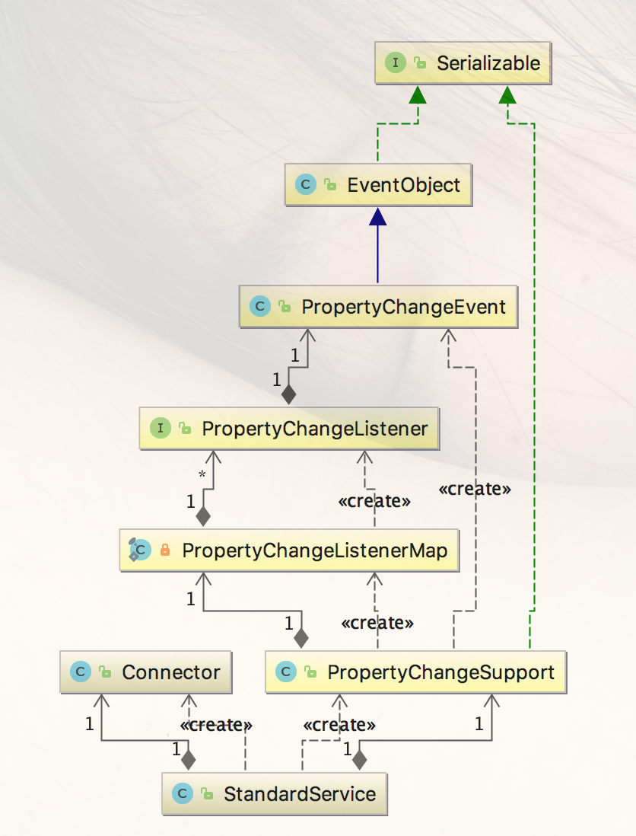

## UML时序图

## 源码过程解析

该源码的实现是对某个值发生修改，对应监听器的属性进行修改

### 实例化PropertyChangeSupport

**protected final** PropertyChangeSupport **support** = **new** PropertyChangeSupport(**this**);

### 调用firePropertyChange

执行形式：support.firePropertyChange(**"connector"**, **null**, connector);

该方法的执行逻辑是：验证新旧值不一样之后,构建PropertyChangeEvent实例,其中source是PropertyChangeSupport实例,然后调用对应firePropertyChange方法

**public void** firePropertyChange(String propertyName, Object oldValue, Object newValue) {  
 **if** (oldValue == **null** || newValue == **null** || !oldValue.equals(newValue)) {  
 firePropertyChange(**new** PropertyChangeEvent(**this**.**source**, propertyName, oldValue, newValue));  
 }  
}

#### 实例化PropertyChangeEvent

**将对应的形式参数赋值给成员变量**

**public** PropertyChangeEvent(Object source, String propertyName,  
 Object oldValue, Object newValue) {  
 **super**(source);  
 **this**.**propertyName** = propertyName;  
 **this**.**newValue** = newValue;  
 **this**.**oldValue** = oldValue;  
}

### 调用firePropertyChange

获取对应监听器，修改相应的属性

**public void** firePropertyChange(PropertyChangeEvent event) {  
 Object oldValue = event.getOldValue();  
 Object newValue = event.getNewValue();  
 **if** (oldValue == **null** || newValue == **null** || !oldValue.equals(newValue)) {  
 String name = event.getPropertyName();  
  
 PropertyChangeListener[] common = **this**.**map**.get(**null**);  
 PropertyChangeListener[] named = (name != **null**)  
 ? **this**.**map**.get(name)  
 : **null**;  
  
 *fire*(common, event);  
 *fire*(named, event);  
 }  
}

**private static void** fire(PropertyChangeListener[] listeners, PropertyChangeEvent event) {  
 **if** (listeners != **null**) {  
 **for** (PropertyChangeListener listener : listeners) {  
 listener.propertyChange(event);  
 }  
 }  
}

如下：如果对**webappLoader**

@Overrid  
**public void** propertyChange(PropertyChangeEvent event) {  
  
 *// Validate the source of this event* **if** (!(event.getSource() **instanceof** Context))  
 **return**;  
  
 *// Process a relevant property change* **if** (event.getPropertyName().equals(**"reloadable"**)) {  
 **try** {  
 setReloadable  
 ( ((Boolean) event.getNewValue()).booleanValue() );  
 } **catch** (NumberFormatException e) {  
 ***log***.error(***sm***.getString(**"webappLoader.reloadable"**,  
 event.getNewValue().toString()));  
 }  
 }  
}

# Processor

Processor是一个接口，针对于不同协议下具有不同的具体实现类，其实现类的具体功能是处理http请求,主要是对协议进行解析，状态处理以及响应。然后起一个中间作用转发到 Adater,下面是其类的关系图

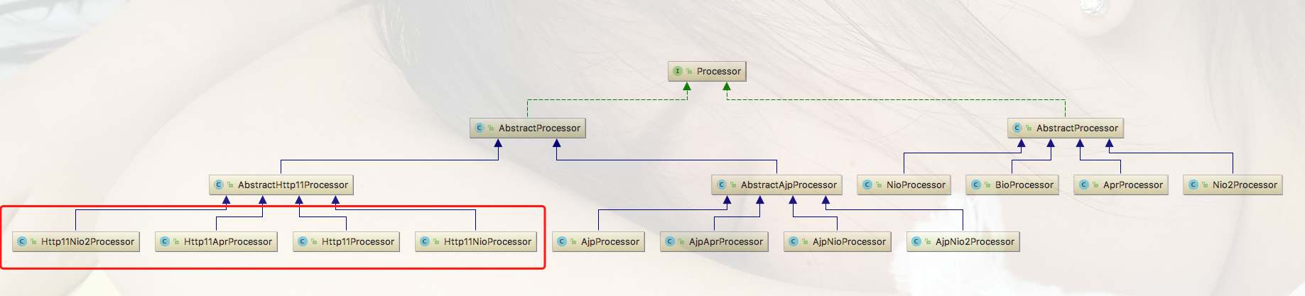

其实现类中我们常用的http协议，所以一般是左边的部分，具体如下：

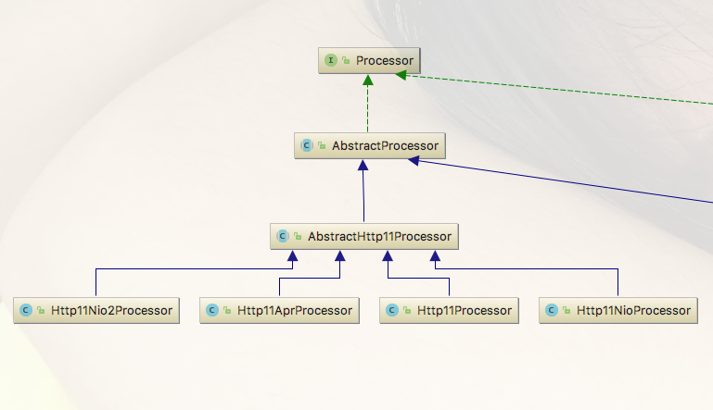

## 循环队列

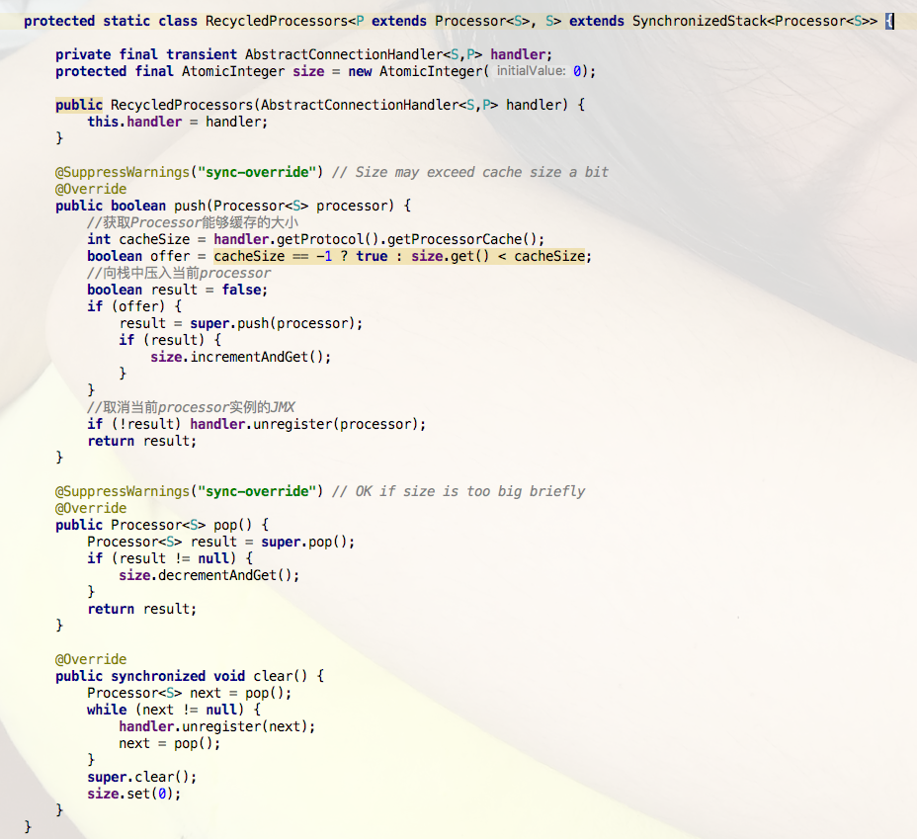

在讲述Processor的获取以及处理过程之前先看一个类,姑且命名为循环队列, 它主要是继承了SynchronizedStack这个栈（tomcat自己实现）里面实现了进栈出栈两种方法。

## Processor的创建

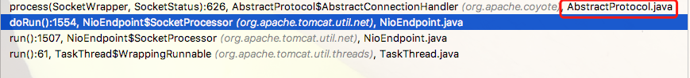

根据栈中执行的流程可以看出调用的是协议句柄的抽象类中的process方法，所以针对于四种模式其实现过程大致相同，具体代码如下：

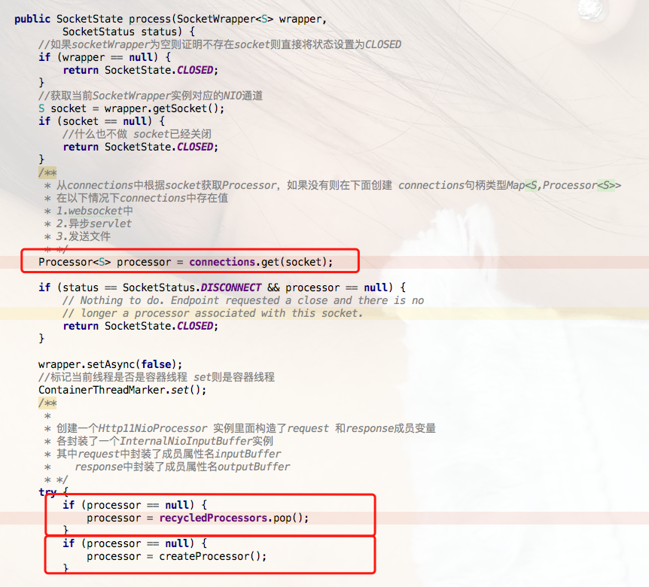

从代码中可以看出获取Processor共经过三种途径，首先在connections这个map根据socket找到对应的Processor实例，也许你会有疑惑socket为什么会相同,目前我知道的有基于长连接和Upgrade来实现的socket,这样就有效的保留其中的协议状态，以及部分请求数据。如果从其中并没有获取则在循环队列中获取（下文讲述循环队列），这相当于从栈中获取元素，这是因为当一个实例化后的Processor处理完之后，并不会回收，而是释放存入栈中供下次来可以直接进行使用，如果栈中不存在则自己再实例化一个。由这种方式可以看出其实例化跟浏览器的请求没有多大关系，在一次会话中可能使用不同的，在不同会话中也可能使用相同的Processor

## Processor的释放

在当前socket处理完之后，会将Processor给释放,在这里将其部分句柄给重置之后,然后就压入循环队列供下次使用



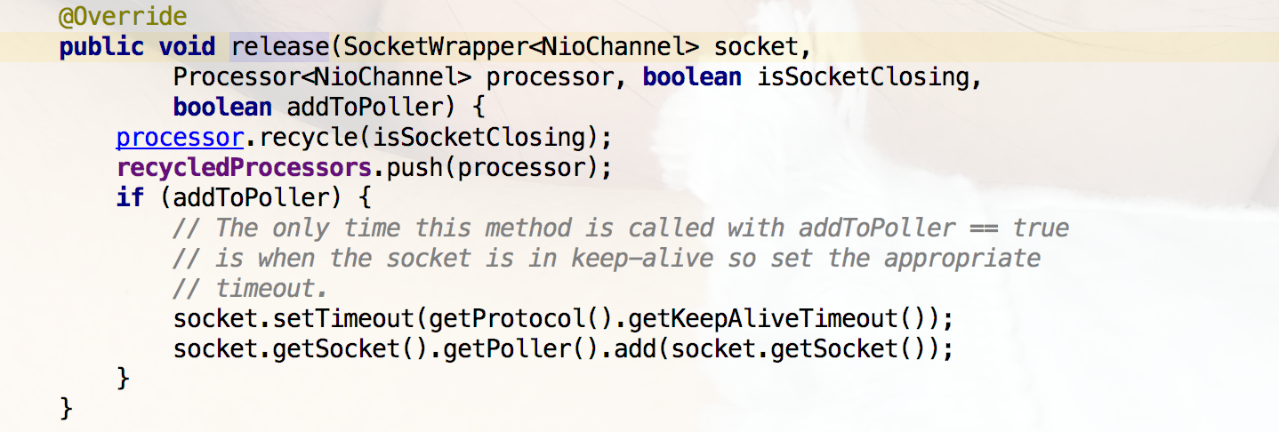

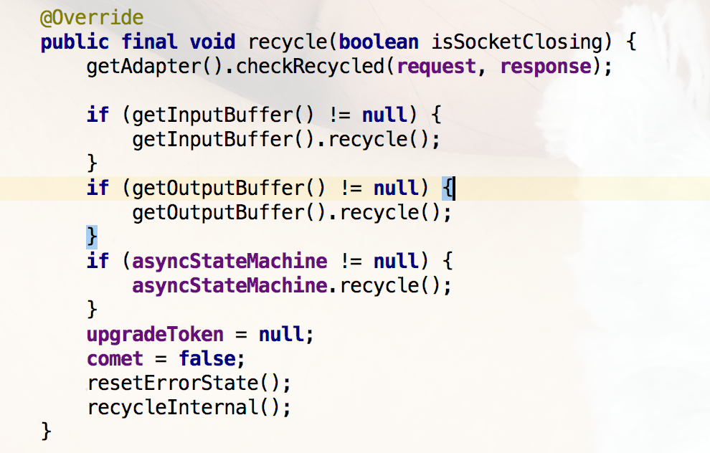

# Tomcat中Request的生命历程

Request在tomcat中是一个非常核心的的实例，下面以NIO为例来解读一下在各个时期下的状态（其实在Tomcat的几种模式中到了这里之后的处理都是差不多的）

## 创建coyote/Request

这个request并不是我们最终在servlet中使用的Request,它是tomcat内部处理请求的一种有效方法,其创建过程是在接收到客户请求处理套接字构建Processor具体实现类的构造器中构建，以NIO模式为例则是在实例化请求处理类Http11NioProcessor时候构建，具体执行流程如下：

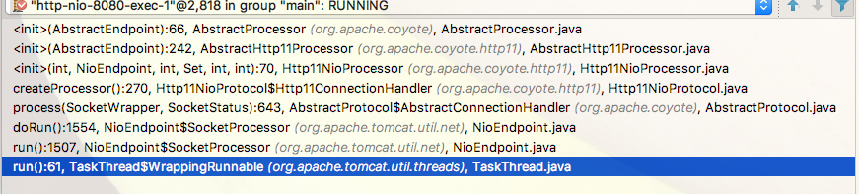

（实例化Http11NioProcessor的栈过程）

Http11NioProcessor.java

**public** Http11NioProcessor(**int** maxHttpHeaderSize, NioEndpoint endpoint, **int** maxTrailerSize,  
 Set<String> allowedTrailerHeaders, **int** maxExtensionSize, **int** maxSwallowSize) {  
  
 **super**(endpoint);  
  
 **inputBuffer** = **new** InternalNioInputBuffer(**request**, maxHttpHeaderSize);  
 **request**.setInputBuffer(**inputBuffer**);  
  
 **outputBuffer** = **new** InternalNioOutputBuffer(**response**, maxHttpHeaderSize);  
 **response**.setOutputBuffer(**outputBuffer**);  
  
 initializeFilters(maxTrailerSize, allowedTrailerHeaders, maxExtensionSize, maxSwallowSize);  
}

AbstractHttp11Processor.java

**public** AbstractHttp11Processor(AbstractEndpoint<S> endpoint) {  
 **super**(endpoint);  
 **userDataHelper** = **new** UserDataHelper(getLog());  
}

AbstractProcessor.java

**public** AbstractProcessor(AbstractEndpoint<S> endpoint) {  
 **this**.**endpoint** = endpoint;  
 **asyncStateMachine** = **new** AsyncStateMachine(**this**);  
 **request** = **new** Request();  
 **response** = **new** Response();  
 **response**.setHook(**this**);  
 **request**.setResponse(**response**);  
 **request**.setHook(**this**);  
}

根据这个过程不难看出在实例化中逐级显示调用父级有参构造器，将对应的endpoint赋给Processor实现类的句柄,而后继续实例化Request,并将当前实例注入到新构建的request实例,另外response也被注入request作为句柄。

## Coyote/Request的执行与结束

Coyote/Request的执行与结束主要是在Processor. process在这个过程中会获取RequestInfo这个句柄其是一个request初始化实例句柄,在这个方法中通过setRequestLineReadTimeout方法解析了请求行如Method URL HTTP/1.1利用parseRequestLine剩余的首部信息最终调用request中相关的方法将解析的信息(大部分是MessageByte)注入到其成员属性中(详见requets解析http头部请求),然后进行的是调用Adapter的service方法进行处理（见下一小节）,之后利用endRequest将当前请求处理完成,在这个过程还包含将流给提交http中去,最后调用nextRequest将当前request实例部分属性置空，所以当前实例依旧存在。

**public** SocketState process(SocketWrapper<S> socketWrapper)  
 **throws** IOException {  
 *//获取请求信息句柄,其在定义的时候直接初始化的一个RequestInfo实例* RequestInfo rp = **request**.getRequestProcessor();  
 *//设置RequestInfo的状态为解析状态 stage_parse* rp.setStage(org.apache.coyote.Constants.***STAGE_PARSE***);  
 。。。。。。  
  
 **while** (!getErrorState().isError() && **keepAlive** && !**comet** && !isAsync() && **upgradeToken** == **null** && !**endpoint**.isPaused()) {  
 。。。。。。  
 *//设置请求阅读时间,以及将socketInputStream中的数据写入到buf* setRequestLineReadTimeout();  
 *//if判断里只是解析了第一行，方法名 请求URL 协议* **if** (!getInputBuffer().parseRequestLine(**keptAlive**)) {  
 *//如果解析失败，处理未完成的请* **if** (handleIncompleteRequestLineRead()) {  
 **break**;  
 }

。。。。。。。。  
 }  
 **if** (!getErrorState().isError()) {  
 *//设置过滤器准备解析* rp.setStage(org.apache.coyote.Constants.***STAGE_PREPARE***);  
 **try** {

*//解析请求，根据url将对应的Host Context Wrapper匹配到该请request的属性中*  
 prepareRequest();  
 } **catch** (Throwable t) {  
 。。。。。。。。

}  
 }  
 *//最大的长连接数* **if** (**maxKeepAliveRequests** == 1) {  
 **keepAlive** = **false**;  
 } **else if** (**maxKeepAliveRequests** > 0 &&  
 socketWrapper.decrementKeepAlive() <= 0) {  
 **keepAlive** = **false**;  
 }  
 *// 在适配器中执行请求* **if** (!getErrorState().isError()) {  
 *//设置request的状态为开始调用适配器的service* rp.setStage(org.apache.coyote.Constants.***STAGE_SERVICE***);  
 *//调用适配器的service方法* getAdapter().service(**request**, **response**);  
 。。。。。。。  
 }  
  
 rp.setStage(org.apache.coyote.Constants.***STAGE_ENDINPUT***);  
  
 **if** (!isAsync() && !**comet**) {  
 **。。。。。。**  
 endRequest();  
 }  
  
 rp.setStage(org.apache.coyote.Constants.***STAGE_ENDOUTPUT***);  
 **if** (!isAsync() && !**comet** || getErrorState().isError()) {  
 **request**.updateCounters();  
 **if** (getErrorState().isIoAllowed()) {  
 getInputBuffer().nextRequest();  
 getOutputBuffer().nextRequest();  
 }  
 }  
  
  **。。。。。。**  
  
 rp.setStage(org.apache.coyote.Constants.***STAGE_KEEPALIVE***);  
 }  
  
 rp.setStage(org.apache.coyote.Constants.***STAGE_ENDED***);  
  
 }

## 创建Coonnector/Request和Connector/Response

这两个实例和是从相应的Coyote对应实例的Notes 数组中获取的,如果没有则实例化一个并且注入，这是因为Coyote和Coonnector中相关实例是一一对应,只不过Coyote主要是负责和http打交道而Coonnector是和程序员打交道，但是请注意我们并不是直接使用的Coonnector中Request/Response。后面讲述

*//从org.apache.coyote.Request的note数组属性中获取Request对象*Request request = (Request) req.getNote(***ADAPTER_NOTES***);  
*//从org.apache.coyote.Response的note数组属性中获取Response对象*Response response = (Response) res.getNote(***ADAPTER_NOTES***);  
*//解析：ADAPTER_NOTES=1 这是因为notes这个数组不知存放了相应request/Response实例 还有cookie等 1代表的是Request/Response***if** (request == **null**) {  
 *//创建一个connector的request对象* request = **connector**.createRequest();  
 *//将Coyote中request注入连接器中* request.setCoyoteRequest(req);  
 response = **connector**.createResponse();  
 response.setCoyoteResponse(res);  
 *//request response相互关联* request.setResponse(response);  
 response.setRequest(request);  
 *//设置为notes* req.setNote(***ADAPTER_NOTES***, request);  
 res.setNote(***ADAPTER_NOTES***, response);  
 req.getParameters().setQueryStringEncoding  
 (**connector**.getURIEncoding());  
  
}  
  
**if** (**connector**.getXpoweredBy()) {  
 response.addHeader(**"X-Powered-By"**, ***POWERED_BY***);  
}

## Coonnector/Request和Connector/Response的执行过程

其创建之后就直接通过获取service不断调用管道一下向下执行找到对应的servlet进行执行，其过程如下：

connector.getService().getContainer().getPipeline().getFirst().invoke(request, response);

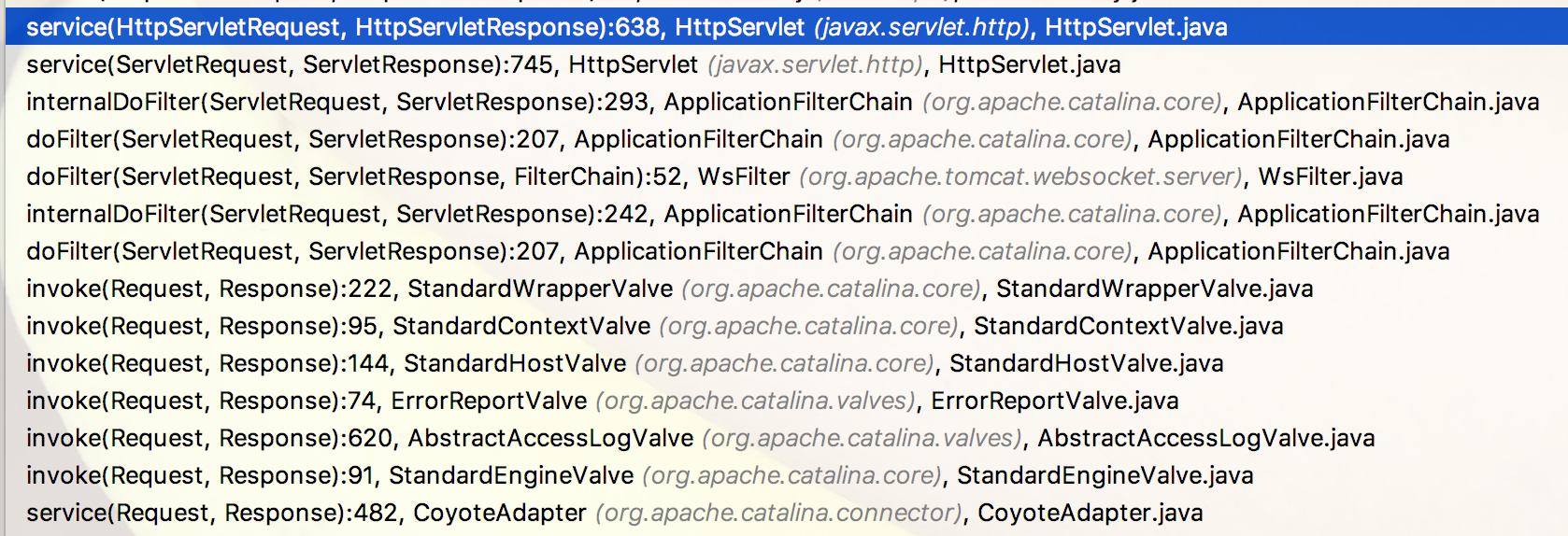

在这个过程中，针对Request/Response的生命历程，我们应该提的是StandardWrapperValve这个阀门执行的代码是如下：

filterChain.doFilter(request.getRequest(),response.getResponse())

具体：

**public** HttpServletRequest getRequest() {  
 **if** (**facade** == **null**) {  
 **facade** = **new** RequestFacade(**this**);  
 }  
 **return facade**;  
}

可以看出在这里采用了外观模式创建了RequestFacade实例,并作为参数不断向下传递,这就是我们在servlet中使用的RequestFacade这个实例

在servlet执行完毕,接着管道继续向下执到finishRequest， finishResponse完成当前请求，其中finishResponse是将最终的相应数据给发送到客户端

## Coonnector/Request和Connector/Response的结束处理

Request/Response也不是直接从内存释放,仅仅只是其中部分属性给置空,下一个socket请求的时候调用的是对应的Processor具体实现类则可以直接进行获取。置空代码如下：

**if** (!comet && !async) {  
 request.recycle();  
 response.recycle();  
} **else** {request.clearEncoders();  
 response.clearEncoders();  
}

由于Request请求跟浏览器无关,可能多次请求是一个Request实例，也可能是不同实例，但是在请求中Request实例中对应的成员属性都被清空,所以可以说Request的作用域是单个请求，Response也是同样的道理

# Tomcat的session生命历程

session的作用是在一次会话中（从打开浏览器到关闭浏览器同当前服务器的交流）当客户端第一次请求session对象时候，服务器会为客户端创建一个session，并将通过特殊算法算出一个session的ID，用来标识该session对象，当浏览器下次（session继续有效时）请求别的资源的时候，浏览器会sessionID放置到请求头中，服务器接收到请求后就得到该请求的sessionID，服务器根据当前sessionId找到对应的session实例。

## UML关系图

这个关系图只是针对于StandardSession的关系图

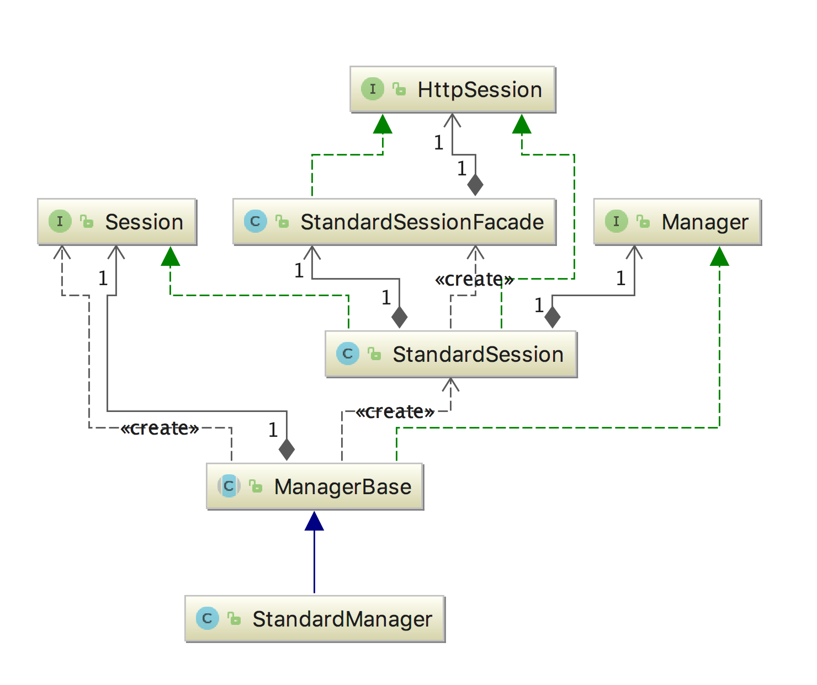

## Session的获取api

session的创建与tomcat请求没有什么很大的直接关系,主要是在进行servlet处理（jsp最终也是被编译成servlet）来获取，获取方式如下：

*/获取此次会话的session  
//如果参数为true表明当没有获取到对应的session实例会自己创建一个,且默认为真*HttpSession session = request.getSession(**true**);  
HttpSession session1 = request.getSession();  
*//如果参数为false表明当没有获取到对应的session实例则会返回空*HttpSession session2 = request.getSession(**false**);

## sessionId的获取

这里是在request请求已经解析了头部的情况下,根据配置文件获取相应的参数最终得到sessionId的值,这个值得优先级是URL>cookie 最终这个值将会注册到request属性中去

*/**  
 * 这段代码的意义:向request中注入requestedSessionId并设置其是来与URL Cookie 还是SSL  
 * 具体判断是通过requestedSessionURL和requestedSessionSSL这些布尔类型  
 * 另一个作用是在下文的重定向过程决定是否需要将sessionCookieName给加入进去以;XXX=XXXXXX形式  
 * 在域名泛解析过程中针对访问不同的二级域名,sessionId是默认不共享的  
 * */*String sessionID;  
**if** (request.getServletContext().getEffectiveSessionTrackingModes().contains(SessionTrackingMode.***URL***)) {  
 *//根据当前sessionCookieName从request的参数中获取相应sessionId，* sessionID = request.getPathParameter(SessionConfig.*getSessionUriParamName*(request.getContext()));  
 *//如果sessionId不为空,将其注入request的requestedSessionId属性* **if** (sessionID != **null**) {  
 request.setRequestedSessionId(sessionID);  
 *//获取解析到说明请求是从URL中解析出来* request.setRequestedSessionURL(**true**);  
 }  
}  
*//在cookies和SSL中寻找sessionId,如果requestedSessionId不存在,则直接注入*parseSessionCookiesId(request);  
parseSessionSslId(request);  
sessionID = request.getRequestedSessionId();

这里会有个问题,在URL中都是以k,v的形式存在，那么这个k是来自于哪个地方,一下代码展示：

*/**  
 * 获取配置的sessionCookieName  
 * 第一种是配置Web应用的时候 Context标签下  
 * 1 <Context path='' docBase='ROOT' sessionCookiePath='/' sessionCookieName='' />  
 * 2 <session-config>  
 * <cookie-config>  
 * <name id="sessionId">sessionName</name>  
 * </cookie-config>  
 * </session-config>  
 * */***private static** String getConfiguredSessionCookieName(Context context) {  
  
 *// Priority is:  
 // 1. Cookie name defined in context  
 // 2. Cookie name configured for app  
 // 3. Default defined by spec* **if** (context != **null**) {  
 *//获取sessionCookieName,这个来自于解析自己的Context标签* String cookieName = context.getSessionCookieName();  
 **if** (cookieName != **null** && cookieName.length() > 0) {  
 **return** cookieName;  
 }  
  
 *//获取定义在应用的中的web.xml session-config/cookie-config* SessionCookieConfig scc = context.getServletContext().getSessionCookieConfig();  
 cookieName = scc.getName();  
 **if** (cookieName != **null** && cookieName.length() > 0) {  
 **return** cookieName;  
 }  
 }  
  
 **return null**;  
}

根据代码可以看出k可以是在配置Context应用的时候添加,也可以是在web.xml配置，这样就可以获取对应的sessionId。那么这个sessionId使用户自己产生还是怎么来的？一般直接在URL上添加,或者可以通过过滤器等方式将请求进行处理,由于缺少具体开发环境所以不能够很全面的解述.

针对在URL上处理会有一个问题,就是重定向,这样不必担心,因为在CoyoteAdapter.java中对重定向处理会获取URL中是否存在,如果存在则直接添加, 代码如下：

MessageBytes redirectPathMB = request.getMappingData().**redirectPath**;  
**if** (!redirectPathMB.isNull()) {  
 String redirectPath = URLEncoder.***DEFAULT***.encode(redirectPathMB.toString(), **"UTF-8"**);  
 String query = request.getQueryString();  
 *//如果SessionId是从URL中解析出来的,则直接添加到URL上面* **if** (request.isRequestedSessionIdFromURL()) {  
 redirectPath = redirectPath + **";"** + SessionConfig.*getSessionUriParamName*(  
 request.getContext()) +  
 **"="** + request.getRequestedSessionId();  
 }  
 *//添加参数* **if** (query != **null**) {  
 redirectPath = redirectPath + **"?"** + query;  
 }  
 response.sendRedirect(redirectPath);  
 request.getContext().logAccess(request, response, 0, **true**);  
 **return false**;  
}

## session的实例化过程

session的实例化是在具体的Servlet方法中,调用getSession的API之后,首先是利用门面模式获取到真正的Connector/Request,而后其方法如下：

*/**返回与当前请求相关的session*/*@Override  
**public** HttpSession getSession(**boolean** create) {

//创建session的核心方法  
 Session session = doGetSession(create);  
 **if** (session == **null**) {  
 **return null**;  
 }**return** session.getSession();  
}

在这个方法中首先调用doGetSession在这个过程中我们创建了HttpSession（利用了门面模式）然后将其作为StandardSession的句柄,最终返回的是StandardSession实例，利用其getSession获取对应的HttpSession即我们所需要的session, doGetSession的方法如下

**protected** Session doGetSession(**boolean** create) {  
  
 *//获取与当前请求对应的Context* Context context = getContext();  
 **if** (context == **null**) {  
 **return** (**null**);  
 }  
 */**  
 * 如果存在session并且可利用则直接返回,如果不可利用则将session置为空  
 * 不可利用是在request的recycle中设置为不可利用  
 */* **if** ((**session** != **null**) && !**session**.isValid()) {  
 **session** = **null**;  
 }  
 **if** (**session** != **null**) {  
 **return** (**session**);  
 }  
  
 *//获取会话管理器* Manager manager = context.getManager();  
 **if** (manager == **null**) {  
 **return** (**null**); *// Sessions are not supported* }  
  
 **if** (**requestedSessionId** != **null**) {  
 **try** {  
 *//根据sessionId从会话管理器中找到对应session* **session** = manager.findSession(**requestedSessionId**);  
 } **catch** (IOException e) {  
 **session** = **null**;  
 }  
 **if** ((**session** != **null**) && !**session**.isValid()) {  
 **session** = **null**;  
 }  
 **if** (**session** != **null**) {  
 **session**.access();  
 **return** (**session**);  
 }  
 }  
  
 *//session为false表示如果没有获取到对应session则直接返回空* **if** (!create) {  
 **return** (**null**);  
 }  
 **if** (**response** != **null** && context.getServletContext().getEffectiveSessionTrackingModes().contains(SessionTrackingMode.***COOKIE***)  
 && **response**.getResponse().isCommitted()) {  
 **throw new** IllegalStateException(***sm***.getString(**"coyoteRequest.sessionCreateCommitted"**));  
 }  
  
 *//获取客户端提供的sessionId* String sessionId = getRequestedSessionId();  
 **if** (**requestedSessionSSL**) {  
 *//在server.xml文件中配置sessionCookiePath="/"，并且该sessionId来自于cookie* } **else if** ((**"/"**.equals(context.getSessionCookiePath()) && isRequestedSessionIdFromCookie())) {  
 **if** (context.getValidateClientProvidedNewSessionId()) {  
 **boolean** found = **false**;  
 */**  
 * 找到当前主机下所有的web应用获取其会话管理器  
 * 从对应会话管理器中找若找到相应sessionId不为空，则跳出循环  
 *  
 * 这样做的目的是可能在不同web应用中sessionId需要保持相同  
 * 多个web应用构成一个整体的项目  
 */* **for** (Container container : getHost().findChildren()) {  
 Manager m = ((Context) container).getManager();  
 **if** (m != **null**) {  
 **try** {  
 **if** (m.findSession(sessionId) != **null**) {  
 found = **true**;  
 **break**;  
 }  
 } **catch** (IOException e) {  
 }  
 }  
 }  
 *//如果没有发现则sessionId置为空,表明当前sessionId没有被任何会话管理器使用* **if** (!found) {  
 sessionId = **null**;  
 }  
 }  
 } **else** {  
 sessionId = **null**;  
 }  
  
 *//创建一个sessionId* **session** = manager.createSession(sessionId);  
 *//将session添加到cookie中去 利用Set-Cookie将其添加到HTTP首部* **if** (**session** != **null** && context.getServletContext().getEffectiveSessionTrackingModes()  
 .contains(SessionTrackingMode.***COOKIE***)) {  
 Cookie cookie = ApplicationSessionCookieConfig.*createSessionCookie*(  
 context, **session**.getIdInternal(), isSecure());  
  
 **response**.addSessionCookieInternal(cookie);  
 }  
  
 **if** (**session** == **null**) {  
 **return null**;  
 }  
  
 **session**.access();  
 **return session**;  
}

# JMX

## 概述

JMX即Java 管理扩展（Java Management Extensions，JMX）用来管理检测 Java 程序（同时 JMX 也在 J2EE 1.4 中被发布）它的作用是可以在程序运行的时候对其进行动态处理,调用相应方法来进行对指定属性值进行修改,在下面我将以代码结合jconsole进行分析（注意:在实际的程序管理过程中并不支持使用jconsole,因为它是一个java的客户端）

## tomcat中JMX的使用Demo

请注意这个JMX的展示仅仅针对与tomcat中的,因为tomcat对JMX做了改动,导致setter和getter方法不显示以及其他相关属性操作展示与原生jmx有所出入

### java代码:

父类:

**public class** MbeanTestExtend {  
  
 **private** String **unSetGetAttrP**;  
  
 **private** String **onlySetAttrP**;  
  
 **private** String **onlyGetAttrP**;  
  
 **private** String **includeSetGetAttrP**;  
  
 **public void** setOnlySetAttrP(String onlySetAttr) {  
 **this**.**onlySetAttrP** = onlySetAttr;  
 }  
  
 **public** String getOnlyGetAttrP() {  
 **return onlyGetAttrP**;  
 }  
  
 **public** String getIncludeSetGetAttrP() {  
 **return includeSetGetAttrP**;  
 }  
  
 **public void** setIncludeSetGetAttrP(String includeSetGetAttrP) {  
 **this**.**includeSetGetAttrP** = includeSetGetAttrP;  
 }  
  
 **public** String setAttrTestP(String attrTestP){  
 **return "attrTestP"**;  
 }  
  
 **public void** invokeMethodP(){  
 System.***out***.println(**"invokeMethodP..."**);  
 }  
  
}

子类:

**public class** MBeanTest **extends** MbeanTestExtend **implements** MBeanRegistration{  
  
 **private** String **unSetGetAttr**;  
  
 **private** String **onlySetAttr**;  
  
 **private** String **onlyGetAttr**;  
  
 **private** String **includeSetGetAttr**;  
  
 **public void** setOnlySetAttr(String onlySetAttr) {  
 **this**.**onlySetAttr** = onlySetAttr;  
 }  
  
 **public** String getOnlyGetAttr() {  
 **return onlyGetAttr**;  
 }  
  
 **public** String getIncludeSetGetAttr() {  
 **return includeSetGetAttr**;  
 }  
  
 **public void** setIncludeSetGetAttr(String includeSetGetAttr) {  
 **this**.**includeSetGetAttr** = includeSetGetAttr;  
 }  
  
 **public** String setAttrTest(String attrTest){  
 **return "attrTest"**;  
 }  
  
 **public void** invokeMethod(String value){  
 System.***out***.println(**"传入值:"**+value);  
 }  
  
 **public** String getUnHandle(){  
 **return "测试"**;  
 }  
  
 **public** String getDomain(){  
 **return "mainTest1"**;  
 }  
  
 **public static void** main(String[] args) **throws** IOException {  
  
 *//MBeanServer实例能够用MBeanServerFactory类提供的方法获取  
 //MBeanServer mserver = null;* MBeanTest mBeanTest = **new** MBeanTest();  
  
 mBeanTest.register(mBeanTest, **"type=MBeanTest"**);  
  
  
 **while** (**true**){  
  
 }  
  
  
 }  
   
  
 **protected final** ObjectName register(Object obj, String objectNameKeyProperties) {  
 *//根据domain构造一个对象名 形式一般 domain:type=className 这个最终构成 jmxStudy:type=mainTest  
 //StringBuilder name = new StringBuilder(getDomain());* StringBuilder name = **new** StringBuilder(**"jmxStudy"**);  
 name.append(**':'**);  
 name.append(objectNameKeyProperties);  
 ObjectName on = **null**;  
 **try** {  
 *//将上面构建的对象名字符串转化为对应的对象* on = **new** ObjectName(name.toString());  
 *//获取MBeans建模注册表并注册组件* Registry.*getRegistry*(**null**, **null**).registerComponent(obj, on, **null**);  
 } **catch** (MalformedObjectNameException e) {  
 **throw new** RuntimeException(e.toString());  
 } **catch** (Exception e) {  
 **throw new** RuntimeException(e.toString());  
 }  
 **return** on;  
 }  
  
 @Override  
 **public** ObjectName preRegister(MBeanServer server, ObjectName name) **throws** Exception {  
 **throw new** RuntimeException(**"preRegister......."**);  
  
 }  
  
 @Override  
 **public void** postRegister(Boolean registrationDone) {  
 **throw new** RuntimeException(**"postRegister......."**);  
 }  
  
 @Override  
 **public void** preDeregister() **throws** Exception {  
 **throw new** RuntimeException(**"preDeregister......."**);  
 }  
  
 @Override  
 **public void** postDeregister() {  
 **throw new** RuntimeException(**"postDeregister......."**);  
 }  
}

### jconsole效果:

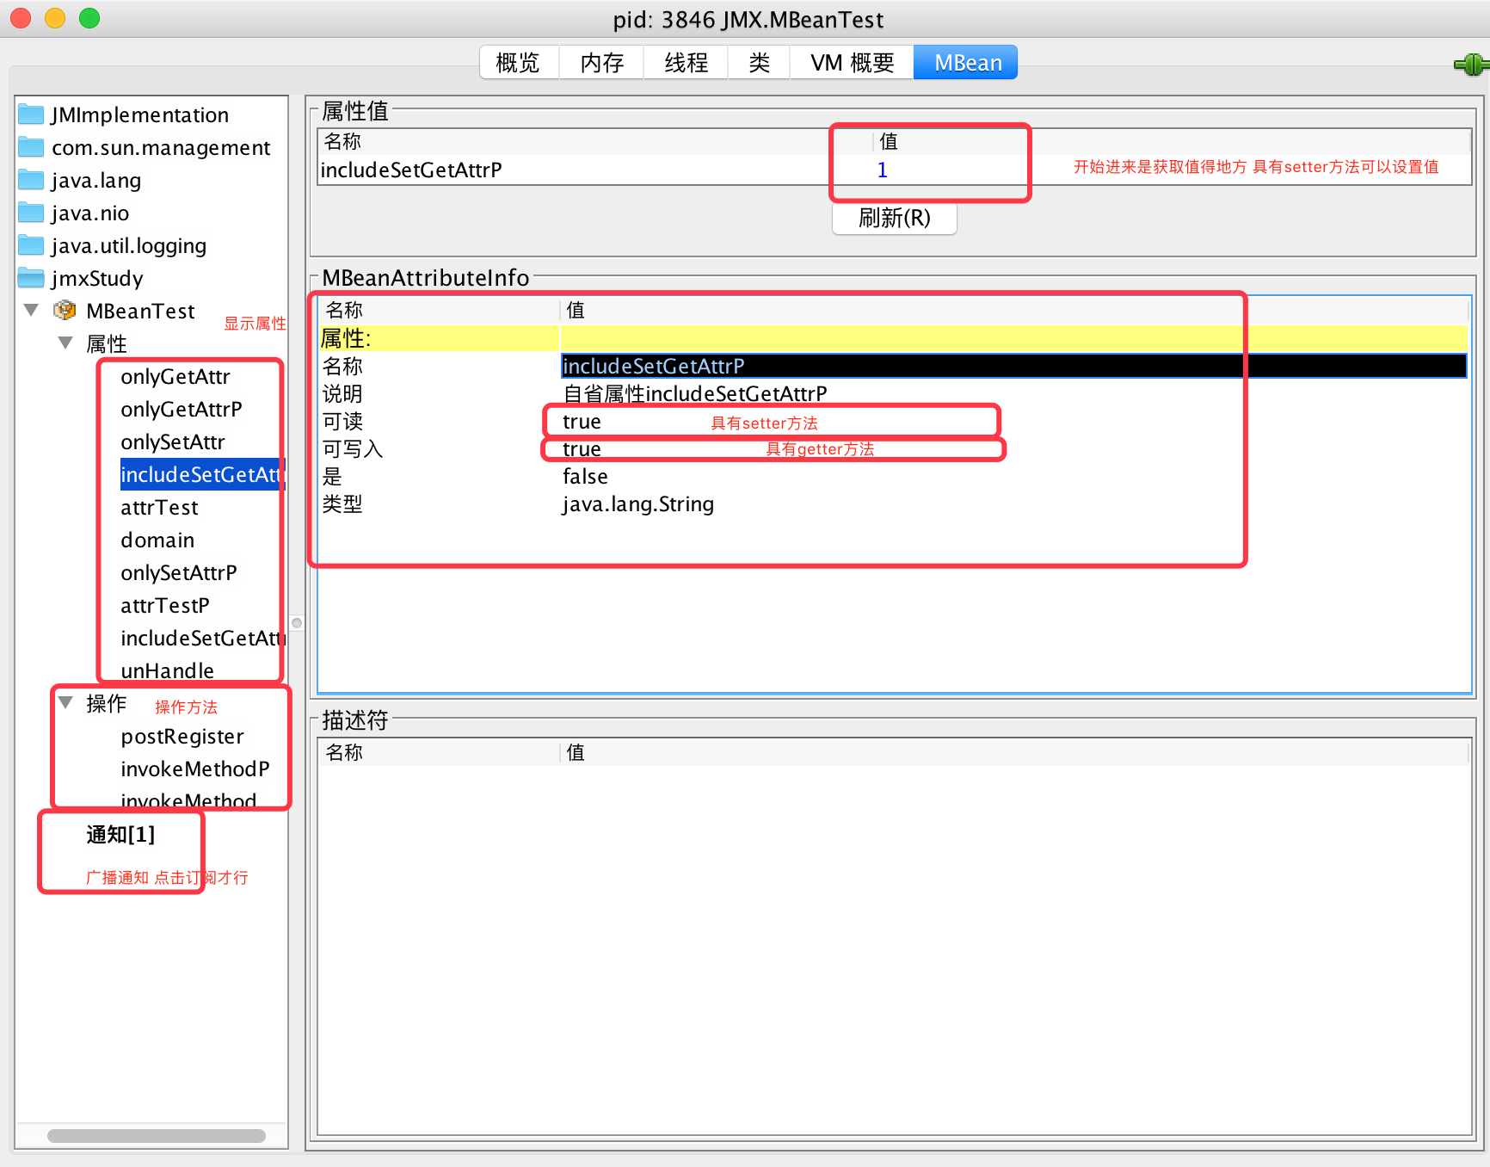

### 结论:

1.无setter和getter方法的变量不会显示

2.有getter方法无setter方法的即使没有变量会去掉前面get然后显示属性

3.有setter方法无getter方法且无变量的不会显示

4.有setter方法无getter方法存在变量的属性会显示

5.由1 2 3 4可知一个属性是否显示跟其句柄和setter/getter方法有关

6.一个属性显示后仅当具有getter方法的则这个属性可读,在值的地方会显示

7.一个属性显示后仅当具有setter方法的则这个属性可写,在值得地方输入新值会进行更新

8.一个操作方法必须满足一下的条件才能显示并且实现调用

①public修饰

②不是static方法

③不是setter/getter方法

④不是Object类中的方法（这是由于继承类中的方法也会被显示）

## tomcat中JMX的源码分析

在这里我是将tomcat中的jmx给拆分出来进行单独分析,希望通过此种方式能够尽可能的出现更多的问题,以便对其有更多的了解,首先需要声明的是tomcat的JMX是在jsvase原有的基础上做了一些复用,这就必须了解一些JMX的实现过程

### tomcat中JMX的UML图

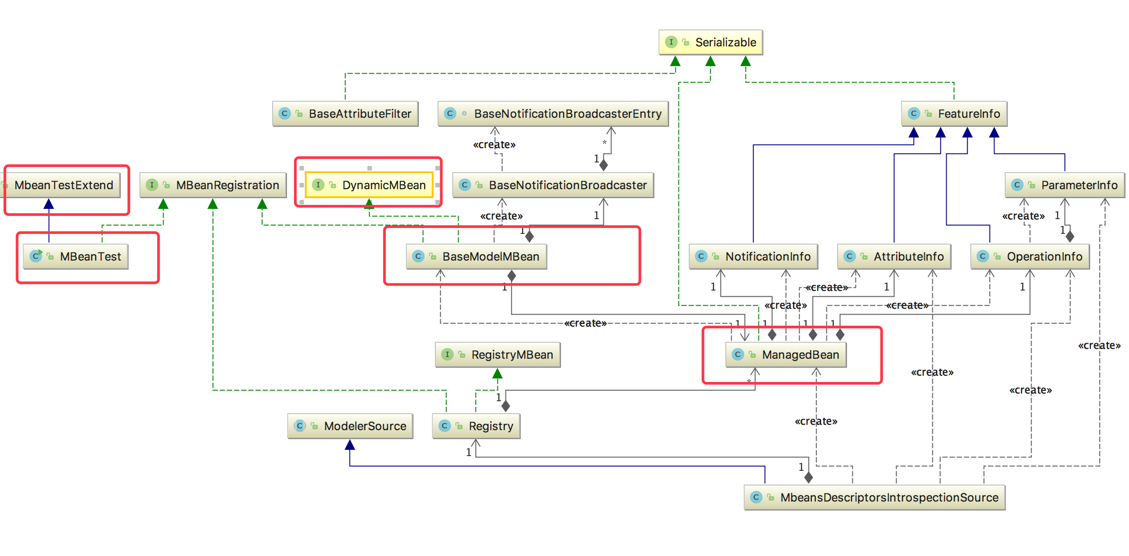

### 启动代码解析

注意：本人是在剥离下来的代码上分析的,跟源代码可能有所出入,但不会太大，主要是将它的思想分析一下

在这个分析过程中以LifecycleMBeanBase类的register方法为入口分析

#### register方法

**这个方法是总共分为三步逻辑如下：**

**第一步：构建ObjectName**

**第二步：获取Mbean的注册表**

**第三步 : 注册当前Mbean组件**

**代码如下：**

**protected final** ObjectName register(Object obj, String objectNameKeyProperties) {  
 *//根据domain构造一个对象名 形式一般 domain:type=className 这个最终构成 jmxStudy:type=mainTest  
 //StringBuilder name = new StringBuilder(getDomain());* StringBuilder name = **new** StringBuilder(**"jmxStudy"**);  
 name.append(**':'**);  
 name.append(objectNameKeyProperties);  
 ObjectName on = **null**;  
 **try** {  
 *//将上面构建的对象名字符串转化为对应的对象* on = **new** ObjectName(name.toString());  
 *//获取MBeans建模注册表并注册组件* Registry.*getRegistry*(**null**, **null**).registerComponent(obj, on, **null**);  
 } **catch** (MalformedObjectNameException e) {  
 **throw new** RuntimeException(e.toString());  
 } **catch** (Exception e) {  
 **throw new** RuntimeException(e.toString());  
 }  
 **return** on;  
}

就这样tomcat的JMX是注册成功的,但是既然分析源码,我们肯定要知根问底,下面就看看如何获取Mbean注册表以及注册组件

#### 获取Mbean注册表

主要调用Registry类的静态方法getRegistry

*/**  
 * tomcat中的JMX传入的两个参数都是null  
 * 所以最终返回registry这个静态句柄的值 当然第一次为空是实例化了一个Registry实例  
 * */***public static synchronized** Registry getRegistry(Object key, Object guard) {  
 Registry localRegistry;  
 *//perLoaderRegistries是一个HashMap集合* **if**( ***perLoaderRegistries***!=**null** ) {  
 **if**( key==**null** ){  
 *//获取当前线程加载器* key=Thread.*currentThread*().getContextClassLoader();  
 }  
 *//如果key不为空 则从perLoaderRegistries中获取,如果没有的话实例化一个并放入perLoaderRegistries句柄* **if**( key != **null** ) {  
 localRegistry = ***perLoaderRegistries***.get(key);  
 **if**( localRegistry == **null** ) {  
 localRegistry=**new** Registry();  
 localRegistry.**guard**=guard;  
 ***perLoaderRegistries***.put( key, localRegistry );  
 **return** localRegistry;  
 }  
 **if**( localRegistry.**guard** != **null** &&  
 localRegistry.**guard** != guard ) {  
 **return null**;  
 }  
 **return** localRegistry;  
 }  
 }  
 *//实例化一个静态的Registry* **if** (*registry* == **null**) {  
 *registry* = **new** Registry();  
 }  
 *//这里的逻辑就是guard不为空则必须与传入的相同* **if**( *registry*.**guard** != **null** && *registry*.**guard** != guard ) {  
 **return null**;  
 }  
 **return** (*registry*);  
}

#### 注册Mbean组件

注册Mbean组件即注册当前实例,在验证注册实例不为空之后,根据其全限定类型在mbean管理器中找到相应的ManagedBean实例,如果找不到则创建一个,并在验证ObjectName（如果有则将原有的注册的取消掉）情况下将当前Mbean注册进去

**public void** registerComponent(Object bean, ObjectName oname, String type)  
 **throws** Exception  
{  
 *//如果要注册的bean为空 则直接返回* **if**( bean ==**null** ) {  
 **return**;  
 }  
 **try** {  
 *//如果类型为空则获取bean的全限定类名* **if**( type==**null** ) {  
 type=bean.getClass().getName();  
 }  
 *//mbean的管理器* ManagedBean managed = findManagedBean(**null**, bean.getClass(), type);  
  
 *//真实的mbean* DynamicMBean mbean = managed.createMBean(bean);  
  
 *//如果当前oname被注册先解除其注册* **if**( getMBeanServer().isRegistered( oname )) {  
 getMBeanServer().unregisterMBean( oname );  
 }  
 *//传入的mbean==>JMX.MBeanTest oname==>mainTest1:type=MBeanTest* getMBeanServer().registerMBean( mbean, oname);  
 } **catch**( Exception ex) {  
 ex.printStackTrace();  
 **throw** ex;  
 }  
}

#### 查找Mbean管理器

根据类型从descriptors和descriptorsByClass这两个HashMap结构中去寻找，优先级descriptors>descriptorsByClass。在没有找到的情况下会进行一下操作:

1. findDescriptor 方法根据bean找到对应描述文件,将实例加载到Registry类的registry句柄中去,然后再进行查找(后文描述),一般这种情况是找的到的

2. 在1中没有找到的情况下,修改ModelerSource再进行查找

依上面顺序找到了就返回,没找到则返回空

**public** ManagedBean findManagedBean(Object bean, Class<?> beanClass, String type) **throws** Exception {  
 *//如果bean不为空 beanClass为空 获取beanClass* **if**( bean!=**null** && beanClass==**null** ) {  
 beanClass=bean.getClass();  
 }  
 *//如果type为空 获取beanClass的name* **if**( type==**null** ) {  
 type=beanClass.getName();  
 }  
 *//从descriptors和descriptorsByClass中获取相应的ManagedBean实例 这里首次回去的为空* ManagedBean managed = findManagedBean(type);  
 *// 寻找相同包下的描述符* **if**( managed==**null** ) {  
 *// check package and parent packages* findDescriptor( beanClass, type );  
 managed=findManagedBean(type);  
 }  
 *// 还是没有找到 再根据beanClass来load一遍* **if**( managed==**null** ) {  
 *// introspection* load(**"MbeansDescriptorsIntrospectionSource"**, beanClass, type);  
 managed=findManagedBean(type);  
 **if**( managed==**null** ) {  
 **return null**;  
 }  
 managed.setName( type );  
 addManagedBean(managed);  
 }  
 **return** managed;  
}

#### 创建最终使用的Mbean

这个过程中最终创建的是BaseModelMBean实例其继承了DynamicMBean接口,并将mbean管理器注入到其句柄

**public** DynamicMBean createMBean(Object instance) **throws** InstanceNotFoundException, MBeanException, RuntimeOperationsException {  
  
 BaseModelMBean mbean = **null**;  
 *// 如果当前ManagedBean继承了BASE_MBEAN 则实例化一个BaseModelMBean tomcat的默认实现方式就是这种方式* **if**(getClassName().equals(***BASE_MBEAN***)) {  
 mbean = **new** BaseModelMBean();  
 } **else** {  
 *//跟还有全限定类名实例化mbean* Class<?> clazz = **null**;  
 Exception ex = **null**;  
 **try** {  
 clazz = Class.*forName*(getClassName());  
 } **catch** (Exception e) {  
 }  
  
 **if**( clazz==**null** ) {  
 **try** {  
 ClassLoader cl= Thread.*currentThread*().getContextClassLoader();  
 **if** ( cl != **null**){  
 clazz= cl.loadClass(getClassName());  
 }  
 } **catch** (Exception e) {  
 ex=e;  
 }  
 }  
  
 **if**( clazz==**null**) {  
 **throw new** MBeanException  
 (ex, **"Cannot load ModelMBean class "** + getClassName());  
 }  
 **try** {  
 *// Stupid - this will set the default minfo first....* mbean = (BaseModelMBean) clazz.newInstance();  
 } **catch** (RuntimeOperationsException e) {  
 **throw** e;  
 } **catch** (Exception e) {  
 **throw new** MBeanException  
 (e, **"Cannot instantiate ModelMBean of class "** +  
 getClassName());  
 }  
 }  
  
 *//设置当前对象为实例化mbean的managedBean句柄* mbean.setManagedBean(**this**);**try** {  
 **if** (instance != **null**){  
 mbean.setManagedResource(instance, **"ObjectReference"**);  
 }  
 } **catch** (InstanceNotFoundException e) {  
 **throw** e;  
 }  
  
 **return** mbean;  
}

#### registerMBean注册组件

从管理工厂ManagementFactory获取MbeanServer,并通过registerMBean方法将属性和操作注册到Mbean

栈帧如下:

registerComponent(Object, ObjectName, String):127, Registry (JMX), Registry.java

registerMBean(Object, ObjectName):522, JmxMBeanServer (com.sun.jmx.mbeanserver), JmxMBeanServer.java

registerMBean(Object, ObjectName):319, DefaultMBeanServerInterceptor (com.sun.jmx.interceptor), DefaultMBeanServerInterceptor.java

getNewMBeanClassName(Object):333, DefaultMBeanServerInterceptor (com.sun.jmx.interceptor), DefaultMBeanServerInterceptor.java

getMBeanInfo():88, BaseModelMBean (JMX), BaseModelMBean.java

getMBeanInfo():160, ManagedBean (JMX), ManagedBean.java

通过getMBeanInfo方法会将属性、操作和通知注册到对应实例MBeanAttributeInfo、MBeanOperationInfo以及NotificationInfo然后统一注入到MBeanInfo,最终其会注入到Mbean的管理器从而实现在jconsole等上进行使用

MBeanInfo getMBeanInfo() {**mBeanInfoLock**.readLock().lock();  
 **try** {  
 **if** (**info** != **null**) {  
 **return info**;  
 }  
 } **finally** {  
 **mBeanInfoLock**.readLock().unlock();  
 }  
 **mBeanInfoLock**.writeLock().lock();  
 **try** {  
 **if** (**info** == **null**) {  
 *//创建必要的信息说明* AttributeInfo attrs[] = getAttributes();  
 MBeanAttributeInfo attributes[] =  
 **new** MBeanAttributeInfo[attrs.**length**];  
 **for** (**int** i = 0; i < attrs.**length**; i++){  
 attributes[i] = attrs[i].createAttributeInfo();  
 }  
  
 OperationInfo opers[] = getOperations();  
 MBeanOperationInfo operations[] =  
 **new** MBeanOperationInfo[opers.**length**];  
 **for** (**int** i = 0; i < opers.**length**; i++){  
 operations[i] = opers[i].createOperationInfo();  
 }  
  
 *//获取所有的通知对象* NotificationInfo notifs[] = getNotifications();  
 *//MBeanNotificationInfo类用于描述由MBean发出的不同通知实例的特征* MBeanNotificationInfo notifications[] =  
 **new** MBeanNotificationInfo[notifs.**length**];  
 **for** (**int** i = 0; i < notifs.**length**; i++){  
 notifications[i] = notifs[i].createNotificationInfo();  
 }  
  
  
 *//创建一个MBeanInfo对象实例 注入相关属性和操作* **info** = **new** MBeanInfo(getClassName(),  
 getDescription(),  
 attributes,  
 **new** MBeanConstructorInfo[] {},  
 operations,  
 notifications);  
 }  
  
 **return info**;  
 } **finally** {  
 **mBeanInfoLock**.writeLock().unlock();  
 }  
}

#### 加载资源描述

这是一个比较核心的方法,其获取相应的类加载器,找到相应包下的mbeans-descriptors.xml，然后获取模型资源实例，根据字符串MbeansDescriptorsIntrospectionSource的到其实例,注入相应registry，然后在其execute方法中根据createManagedBean 创建ManagedBean，也就是在这里根据对象方法设置属相的的具体操作(如:是否可读,可写),根据initMethods方法将相关属相操作进行区分，下面展示execute和initMethods方法代码

execute代码如下：

**public** ManagedBean createManagedBean(Registry registry, String domain, Class<?> realClass, String type) {  
 ManagedBean mbean= **new** ManagedBean();  
 Method methods[]=**null**;  
 Hashtable<String,Method> attMap = **new** Hashtable<>();  
 *// key: attribute val: getter method* Hashtable<String,Method> getAttMap = **new** Hashtable<>();  
 *// key: attribute val: setter method* Hashtable<String,Method> setAttMap = **new** Hashtable<>();  
 *// key: operation val: invoke method* Hashtable<String,Method> invokeAttMap = **new** Hashtable<>();  
 methods = realClass.getMethods();  
 *//初始化属性与操作 在这个过程主要将方法加载到对应Hashtable集合 从而分成属性 操作 以及后面在JMX中设置值调用的setAttMap* initMethods(realClass, methods, attMap, getAttMap, setAttMap, invokeAttMap );  
  
 **try** {  
 *//将所有的attMap中的属性添加到ManagedBean的attributes句柄中* Enumeration<String> en = attMap.keys();  
 **while**( en.hasMoreElements() ) {  
 String name = en.nextElement();  
 AttributeInfo ai=**new** AttributeInfo();  
 ai.setName( name );  
 *//根据name从getAttMap获取相关方法 如果不为空 给属性设置这个get方法 如果返回类型不为空 设置相应的返回类型* Method gm = getAttMap.get(name);  
 **if**( gm!=**null** ) {  
 ai.setGetMethod( gm.getName());  
 Class<?> t=gm.getReturnType();  
 **if**( t!=**null** ){  
 ai.setType(t.getName() );  
 }  
 }  
 *//根据name从setAttMap获取相关方法 如果不为空 给属性设置这个set方法 如果返回类型不为空 设置相应的返回类型* Method sm = setAttMap.get(name);  
 **if**( sm!=**null** ) {  
 Class<?> t = sm.getParameterTypes()[0];  
 **if**( t!=**null** ){  
 ai.setType( t.getName());  
 ai.setSetMethod( sm.getName());  
 }  
  
 }  
 ai.setDescription(**"自省属性"** + name);  
  
 *//如果gm为空 设置当前属性不可读* **if**( gm==**null** ){  
 ai.setReadable(**false**);  
 }  
 *//如果sm为空 设置当前属性不可写* **if**( sm==**null** ){  
 ai.setWriteable(**false**);  
 }  
 *//主要sm和gm中有一个不为 则像mbean中添加当前属性* **if**( sm!=**null** || gm!=**null** ){  
 mbean.addAttribute(ai);  
 }  
 }  
  
 *//遍历所有invokeAttMap中的方法 这些方法排除的有setter getter方法 静态方法 非public方法 object类中的方法* **for** (Map.Entry<String,Method> entry : invokeAttMap.entrySet()) {  
 String name = entry.getKey();  
 Method m = entry.getValue();  
 **if**(m != **null**) {  
 OperationInfo op=**new** OperationInfo();  
 op.setName(name);  
 op.setReturnType(m.getReturnType().getName());  
 op.setDescription(**"自省操作 "** + name);  
 Class<?> parms[] = m.getParameterTypes();  
 **for**(**int** i=0; i<parms.**length**; i++ ) {  
 ParameterInfo pi=**new** ParameterInfo();  
 pi.setType(parms[i].getName());  
 pi.setName( **"参数名"** + i);  
 pi.setDescription(**"参数说明"** + i);  
 op.addParameter(pi);  
 }  
 mbean.addOperation(op);  
 } **else** {  
 **throw new** RuntimeException(**"Null arg method for ["** + name + **"]"**);  
 }  
 }  
  
 *//设置mbean的name* mbean.setName( type );  
  
 **return** mbean;  
 } **catch**( Exception ex ) {  
 ex.printStackTrace();  
 **return null**;  
 }  
}

initMethods方法代码：

**private void** initMethods(Class<?> realClass,  
 Method methods[],  
 Hashtable<String,Method> attMap,  
 Hashtable<String,Method> getAttMap,  
 Hashtable<String,Method> setAttMap,  
 Hashtable<String,Method> invokeAttMap)  
{  
 **for** (**int** j = 0; j < methods.**length**; ++j) {  
 String name=methods[j].getName();  
  
 *//如果是一个静态方法则跳过* **if**( Modifier.*isStatic*(methods[j].getModifiers())){  
 **continue**;  
 }  
 *//不是public方法 跳过* **if**( ! Modifier.*isPublic*( methods[j].getModifiers() ) ) {  
 **continue**;  
 }  
 *//获取该方法所在的类这是因为Object类中的方法都不需要注册到Mbean* **if**( methods[j].getDeclaringClass() == Object.**class** ){  
 **continue**;  
 }  
 Class<?> params[] = methods[j].getParameterTypes();  
 *//如果方法以get开始并且参数个数为0,其返回类型是支持的返回类型 则获取其添加到attMap和getAttMap* **if**( name.startsWith( **"get"** ) && params.**length**==0) {  
 Class<?> ret = methods[j].getReturnType();  
 **if**(!supportedType(ret) ) {  
 **continue**;  
 }  
 name=*unCapitalize*( name.substring(3));  
 getAttMap.put( name, methods[j] );  
 attMap.put( name, methods[j] );  
 } **else if**( name.startsWith( **"is"** ) && params.**length**==0) {  
 *//如果方法是is开头 则如果其返回类型为Boolean 则获取其添加到attMap和getAttMap* Class<?> ret = methods[j].getReturnType();  
 **if**( Boolean.***TYPE*** != ret ) {  
 **continue**;  
 }  
 name=*unCapitalize*( name.substring(2));  
 getAttMap.put( name, methods[j] );  
 *// just a marker, we don't use the value* attMap.put( name, methods[j] );  
  
 } **else if**( name.startsWith( **"set"** ) && params.**length**==1) {  
 *//如果方法是set开头 则如果其返回类型为Boolean 则获取其添加到attMap和setAttMap* **if**( ! supportedType( params[0] ) ) {  
 **continue**;  
 }  
 name=*unCapitalize*( name.substring(3));  
 setAttMap.put( name, methods[j] );  
 attMap.put( name, methods[j] );  
 } **else** {  
 *//如果参数长度为0,根据方法名从specialMethods中获取,如果不为空则直接返回 反之将其添加到invokeAttMap  
 //默认去掉preDeregister postDeregister* **if**( params.**length** == 0 ) {  
 **if**( ***specialMethods***.get( methods[j].getName() ) != **null** ){  
 **continue**;  
 }  
 invokeAttMap.put( name, methods[j]);  
 } **else** {  
 *//如果参数长度不为空 满足所有参数类型是支持类型将其添加到invokeAttMap中* **boolean** supported=**true**;  
 **for**( **int** i=0; i<params.**length**; i++ ) {  
 **if**( ! supportedType( params[i])) {  
 supported=**false**;  
 **break**;  
 }  
 }  
 **if**( supported ){  
 invokeAttMap.put( name, methods[j]);  
 }  
 }  
 }  
 }  
}

### 调用代码解析

在这例结合jconsole的Mbean对tomcat代码中的设置属性值、获取属性值

、调用方法、发送通知四种方法进行分析。为减少篇幅在这里只是展示入口方法,核心调用的方法都标红

#### 设置属性值

设置属性值是以BaseModelMBean中setAttribute方法作为入口根据方法名获取相关属性，根据Mbean实例来获取相应的方法,并进行调用

@Override  
**public void** setAttribute(Attribute attribute) **throws** AttributeNotFoundException, MBeanException, ReflectionException  
{  
 *//如果是动态Mbean并且不是BaseModelMBean 将属性直接设置到资源* **if**( (**resource instanceof** DynamicMBean) &&  
 ! ( **resource instanceof** BaseModelMBean )) {  
 **try** {  
 ((DynamicMBean)**resource**).setAttribute(attribute);  
 } **catch** (InvalidAttributeValueException e) {  
 **throw new** MBeanException(e);  
 }  
 **return**;  
 }  
 *// 验证输入参数* **if** (attribute == **null**){  
 **throw new** RuntimeOperationsException(**new** IllegalArgumentException(**"Attribute is null"**), **"Attribute is null"**);  
 }  
  
 String name = attribute.getName();  
 Object value = attribute.getValue();  
 **if** (name == **null**){  
 **throw new** RuntimeOperationsException(**new** IllegalArgumentException(**"Attribute name is null"**), **"Attribute name is null"**);  
 }  
  
 Object oldValue=**null**;  
  
 *//根据name获取指定的方法并调用相应的方法* Method m=**managedBean**.getSetter(name,**this**,**resource**);  
  
 **try** {  
 *//检查这个方法所在的类是否与当前实例类相同或是当前实例的超类或接口 如果是调用当前实例的方法 反之调用资源类的方法* **if**( m.getDeclaringClass().isAssignableFrom( **this**.getClass()) ) {  
 m.invoke(**this**, **new** Object[] { value });  
 } **else** {  
 m.invoke(**resource**, **new** Object[] { value });  
 }  
 } **catch** (InvocationTargetException e) {  
 。。。。

}  
}

#### 获取属性值

获取属性入口 BaseModelMBean—》getAttribute

获取属性是点击到管理界面具体属性的时候进行显示然后会调用到当前方法

**public** Object getAttribute(String name) **throws** AttributeNotFoundException, MBeanException, ReflectionException {  
 *//如果name为空扔出异常* **if** (name == **null**){  
 **throw new** RuntimeOperationsException(**new** IllegalArgumentException(**"Attribute name is null"**), **"Attribute name is null"**);  
 }  
 *//如果实例是继承DynamicMBean并且不是BaseModelMBean则调用其自己获取属性的方式  
 //这种情况在tomcat比较常见 如ConnectorMBean它利用自己的setter/getter属性 resource是注册的实例* **if**( (**resource instanceof** DynamicMBean) && ! ( **resource instanceof** BaseModelMBean )) {  
 **return** ((DynamicMBean)**resource**).getAttribute(name);  
 }  
  
 *//这个方法的功能是根据name获取的相关属性,再根据属性实例找到方法名,利用反射获取这个方法* Method m=**managedBean**.getGetter(name, **this**, **resource**);  
  
 Object result = **null**;  
 **try** {  
 *//获取这个方法所在的类 可能是当前类也有可能是其父类* Class<?> declaring = m.getDeclaringClass();  
 *//如果条件为真,declaring是其父类 这直接通过当前实例调用 这样完全java继承方法的实现思想  
 //这种情况出现于Mbean实例继承BaseModelMBean* **if**( declaring.isAssignableFrom(**this**.getClass()) ) {  
 result = m.invoke(**this**, ***NO_ARGS_PARAM*** );  
 } **else** {  
 *//利用Mbean实例直接调用方法 这种情况是常见的* result = m.invoke(**resource**, ***NO_ARGS_PARAM*** );  
 }  
 } **catch** (InvocationTargetException e) {  
 。。。。。。  
  
 **return** (result);  
}

#### 调用方法

调用入口: BaseModelMBean—》invoke

点击相应操作则会调用

@Override  
**public** Object invoke(String name, Object[] params, String[] signature) **throws** MBeanException, ReflectionException {  
 **if**( (**resource instanceof** DynamicMBean) &&  
 ! ( **resource instanceof** BaseModelMBean )) {  
 **return** ((DynamicMBean)**resource**).invoke(name, params, signature);  
 }  
  
  
 **if** (name == **null**){  
 **throw new** RuntimeOperationsException(**new** IllegalArgumentException(**"Method name is null"**), **"Method name is null"**);  
 }  
  
 //根据参数和签名获取相应的方法  
 Method method= **managedBean**.getInvoke(name, params, signature, **this**, **resource**);

Object result = **null**;  
 **try** {  
 **if**( method.getDeclaringClass().isAssignableFrom( **this**.getClass()) ) {  
 result = method.invoke(**this**, params );  
 } **else** {  
 result = method.invoke(**resource**, params);  
 }  
 } **catch** (InvocationTargetException e) {  
 。。。。。。**return** (result);  
  
}

#### 发送通知

发送通知需要从两方面进行考虑,第一方面是客户端进行连接要将相应的监听器加入另一方面是在调用相应事件则通过相应方法发送给注入的监听器，这样就实现了相应的消息通知

接受接听器: BaseModelMBean –》addNotificationListener

**public void** addNotificationListener(NotificationListener listener, NotificationFilter filter, Object handback) **throws** IllegalArgumentException {  
 *//如果监听器为空 则扔出异常不合法参数* **if** (listener == **null**){  
 **throw new** IllegalArgumentException(**"Listener is null"**);  
 }  
  
 *//广播实例句柄为空则实例化一个BaseNotificationBroadcaster实例* **if** (**generalBroadcaster** == **null**){  
 **generalBroadcaster** = **new** BaseNotificationBroadcaster();  
 }  
  
 **generalBroadcaster**.addNotificationListener(listener, filter, handback);  
  
 **if** (**attributeBroadcaster** == **null**){  
 **attributeBroadcaster** = **new** BaseNotificationBroadcaster();  
 }  
  
 **attributeBroadcaster**.addNotificationListener(listener, filter, handback);  
  
}

发送消息: BaseModelMBean –-> sendAttributeChangeNotification

@Override  
**public void** sendAttributeChangeNotification(AttributeChangeNotification notification) **throws** MBeanException, RuntimeOperationsException {  
 *//这个通知是在做了修改操作之后构建的一个操作 如果为空 则必然扔出异常* **if** (notification == **null**){  
 **throw new** RuntimeOperationsException(**new** IllegalArgumentException(**"Notification is null"**), **"Notification is null"**);  
 }  
 *//如果广播为空则意味着没有监听器 其是在连接的时候实例化了一个BaseNotificationBroadcaster* **if** (**attributeBroadcaster** == **null**){  
 *//意味着没有注册监听器* **return**;  
 }  
  
 System.***out***.println(**"AttributeChangeNotification "** + notification+BaseModelMBean.**class**.getName());  
  
 **attributeBroadcaster**.sendNotification(notification);  
  
}

由上可值Mbean得动态操作都是在BaseModelMBean这个类中，JMX的分析到这里告一段落 要想更清除的理解则需要再次到tomcat这个环境以及从底层rmi实现方面进行了解，后期会补上这些内容